

ITA_利用手順マニュアル

メニュー作成機能

*－*第1.7版*－*

Copyright © NEC Corporation 2020. All rights reserved.

免責事項

本書の内容はすべて日本電気株式会社が所有する著作権に保護されています。

本書の内容の一部または全部を無断で転載および複写することは禁止されています。

本書の内容は将来予告なしに変更することがあります。

日本電気株式会社は、本書の技術的もしくは編集上の間違い、欠落について、一切責任を負いません。

日本電気株式会社は、本書の内容に関し、その正確性、有用性、確実性その他いかなる保証もいたしません。

商標

* LinuxはLinus Torvalds氏の米国およびその他の国における登録商標または商標です。
* Red Hatは、Red Hat, Inc.の米国およびその他の国における登録商標または商標です。
* Apache、Apache Tomcat、Tomcatは、Apache Software Foundationの登録商標または商標です。
* Ansibleは、Red Hat, Inc.の登録商標または商標です。

その他、本書に記載のシステム名、会社名、製品名は、各社の登録商標もしくは商標です。

なお、® マーク、TMマークは本書に明記しておりません。

※本書では「Exastro IT Automation」を「ITA」として記載します。

**目次­­**

はじめに 3

1 メニュー作成機能の概要 4

2 メニュー作成機能の主要機能 7

3 メニュー作成機能のメニューグループ 8

4 メニュー（パラメータシート/データシート）説明 9

5 「メニュー定義・作成」メニューの操作説明 12

5.1 (A) 項目・グループ・リピートの設定 12

5.2 (B) 「メニュー作成情報」タブ 16

5.3 (C) メニュー作成実行 20

5.4 メニュー作成受付後の「メニュー定義・作成」メニューの使い方 21

5.5 「メニュー定義一覧」メニューでメニューを確認 24

5.6 「メニュー作成履歴」メニューで作成状況の確認 26

5.7 作成されたメニューの確認 27

6 「メニュー作成」メニューグループのインストール時非表示メニュー 41

6.1 「カラムグループ管理」メニューでカラムグループを登録 41

6.2 「メニュー項目作成情報」メニューで設定する項目を登録 43

6.3 「メニュー(縦)作成情報」メニューで縦型登録 46

6.4 「メニュー作成実行」メニューでパラメータシート/データシートを作成 48

7 運用操作 50

7.1 メンテナンス 50

7.2 ログレベルの変更 51

8 付録 52

8.1 PHPファイルの配置 52

8.2 メニュー・テーブル紐付 53

8.3 他メニュー連携 54

8.4 メニュー縦横変換管理 55

8.5 「プルダウン選択」の「選択項目」で利用できる対象について 56

8.6 「プルダウン選択」利用時の「参照項目」について 57

8.7 参照項目情報 59

8.8 シートに「プルダウン選択」を含んだ場合の変更履歴 60

8.9 縦メニュー利用時のリピート対象外の項目について 62

# はじめに

本書では、ITAメニュー作成 （以降、メニュー作成）システムの機能および操作方法について説明します。

# メニュー作成機能の概要

メニュー作成機能は、ITA上で操作可能なメニューを作成する機能です。

作成するメニューの種類として、「パラメータシート」と「データシート」があります。

作成したメニュー（パラメータシート/データシート）は、他のメニューと同様にWeb、Excel、RestAPIから操作が可能です。

メニュー（パラメータシート/データシート）の項目数や形式・サイズ・入力制限はメニュー作成機能で自由に設計することが可能です。

1. パラメータシート
   * IaCの変数値を管理
     + 各ドライバの「代入値自動登録設定」メニューで設定可能なパラメータシートの作成が可能です。
     + 「メニュー作成」メニューグループ＞「メニュー定義・作成」メニュー＞「メニュー作成情報」タブ＞「基本情報」枠＞「作成対象」項目にて、「パラメータシート（オペレーションあり）」および「パラメータシート（ホスト/オペレーションあり）」を選択し作成したメニューをパラメータシートと呼びます。
     + 各ドライバの「代入値自動登録設定」メニューにて、対象となるパラメータシートとIaC変数を設定しておくことで、パラメータシートの「パラメータ」項目に入力された値をIaC変数に自動で代入することが可能です。
   * オペレーションあり

パラメータシートが「オペレーション」単位で作成されます。

* + ホスト/オペレーションあり  
    パラメータシートが「ホスト」と「オペレーション」単位で作成されます。
  + ホストグループ利用  
    「ホストグループ機能」との連携で、ホストグループに対してのIaC変数値の管理が可能です。
  + 縦メニュー利用  
    同一項目を繰り返すパラメータ設定を行う場合、視認性をよくする縦メニューの利用が可能です。

1. データシート
   * ITA内でデータの管理
     + 自由に項目を作成できるデータシートの作成が可能です。データシートは各ドライバの「代入値自動登録設定」メニューでは利用できません。
     + CMDB（Configuration Management Database、構成管理データベース）として、ITA上で情報を管理する場合に利用できます。
     + 他のメニューからプルダウンで選択する項目の参照元として利用することで、文言の揺れなどを防ぐことが可能です。

例）パラメータシート（ホスト/オペレーションあり）

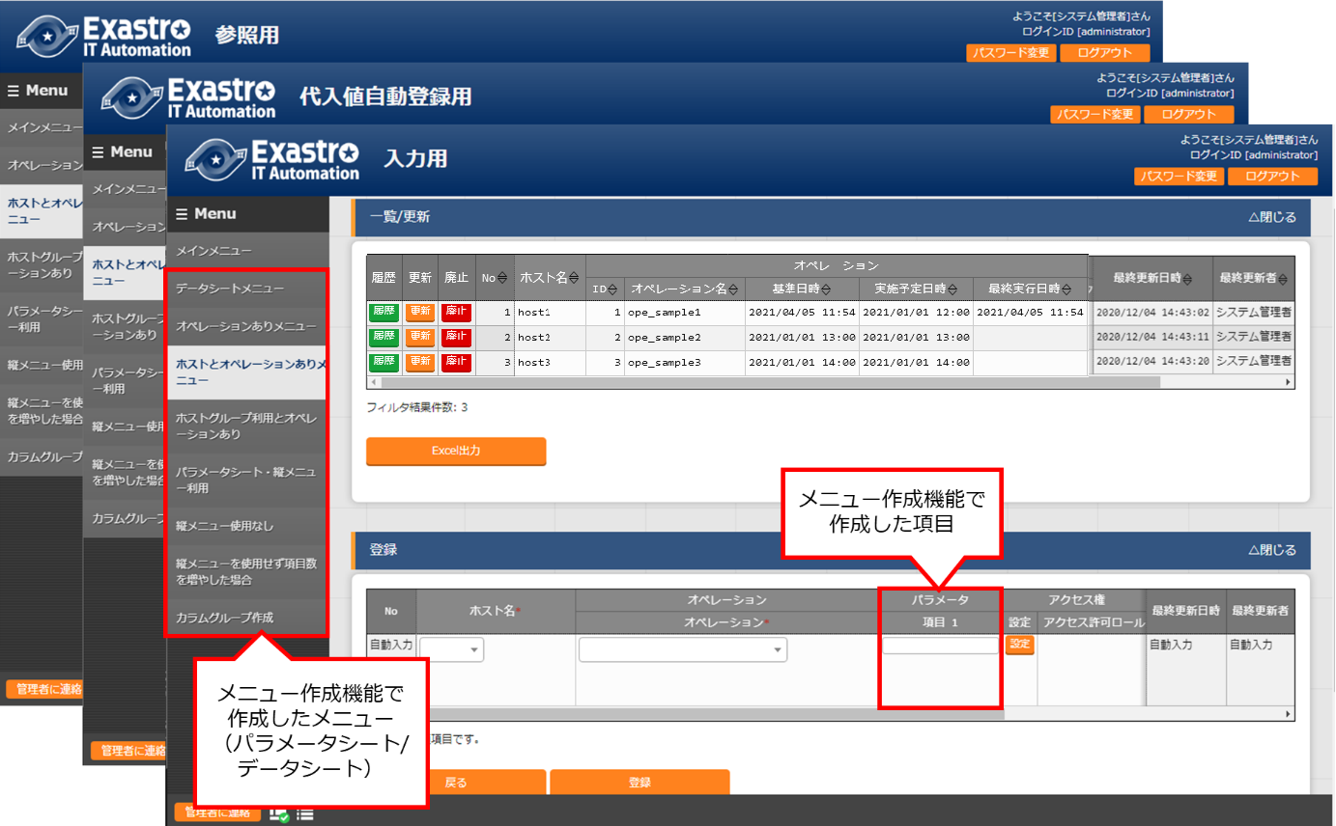

図　1-1　パラメータシート

例）データシート

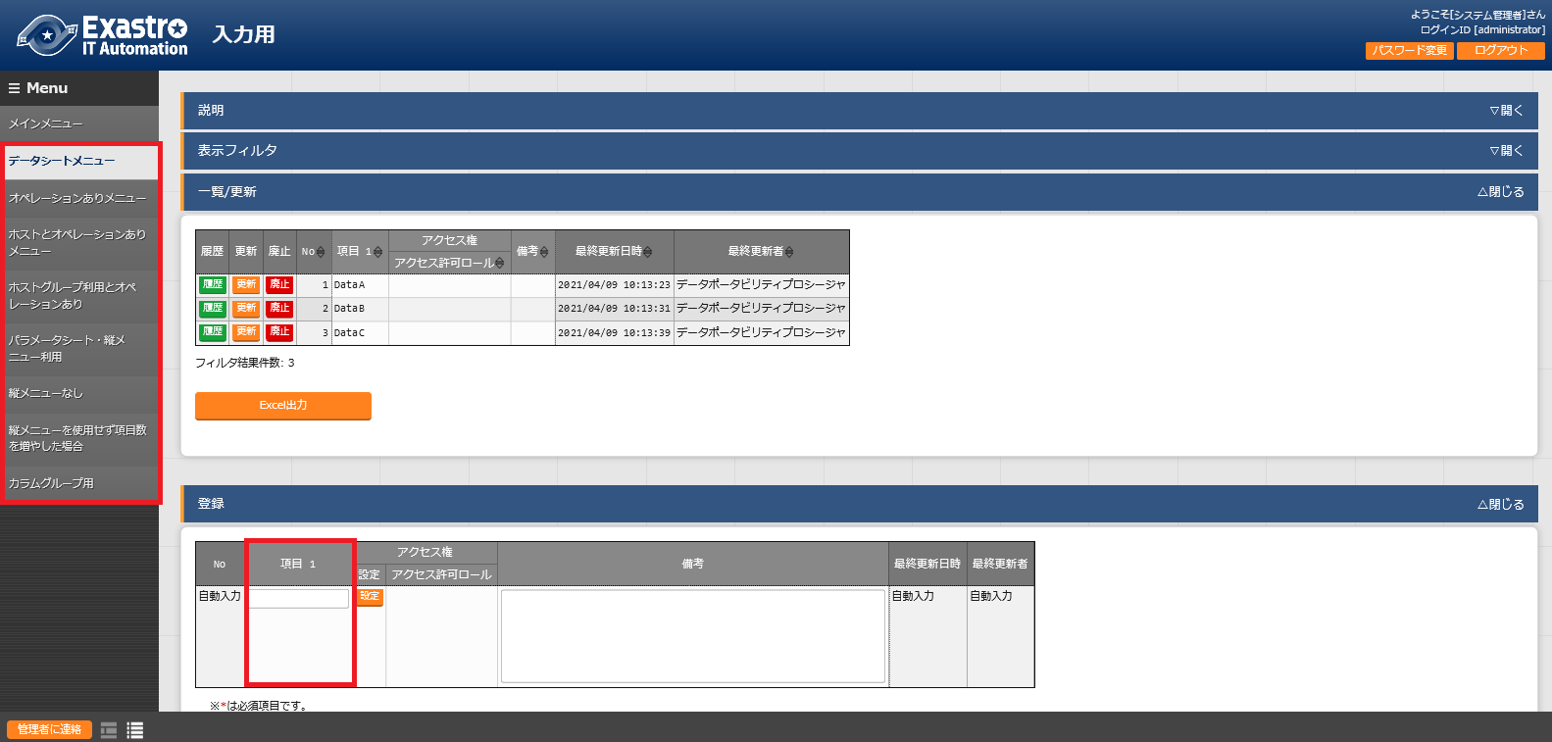

メニュー作成機能で作成したメニュー

（パラメータシート/

データシート）

メニュー作成機能で作成した項目

図　1-2 データシート

例）「参照するプルダウン」としてデータシートを利用する方法

入力値をプルダウン形式で選択できることで、手打ち入力による文言の揺れを防ぐことが可能です。

・「参照するプルダウン」としてデータシートを作成します。

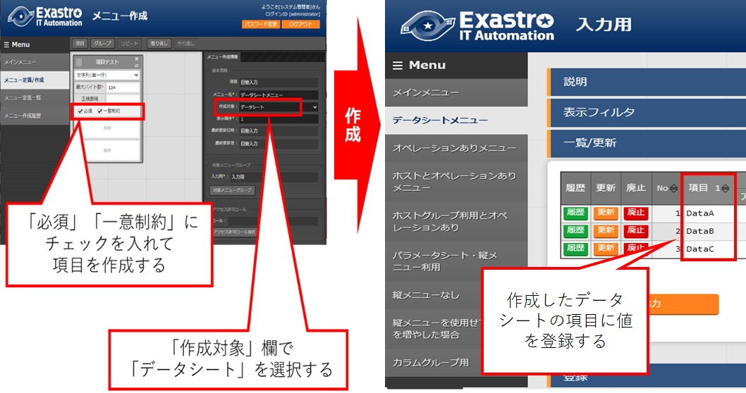

図　1-3　参照元となるデータシート

・入力方式に「プルダウン選択」を指定しメニュー（パラメータシート/データシート）を作成します。

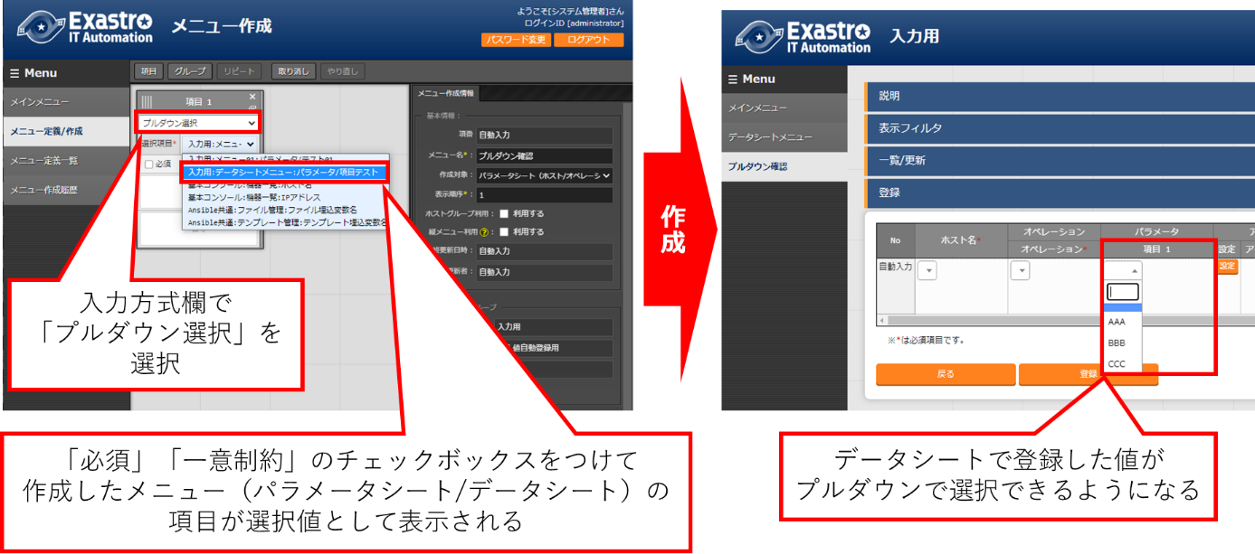

図1-4　データシートの登録値をプルダウンメニューで参照するパラメータシート

# メニュー作成機能の主要機能

メニュー作成機能の主要機能は次のカテゴリーに分類されます。

* Web  
  Webコンテンツ。ブラウザで提供されるメニュー作成機能を使用できる画面。
* BackYard  
  Webコンテンツとは独立してサーバ上で動作する常駐プロセス。

# メニュー作成機能のメニューグループ

「メニュー作成」メニューグループと、それに所属するメニューは以下となります。

* 「メニュー定義・作成」メニューでメニュー（パラメータシート/データシート）を作成する場合、「メニュー定義一覧」「カラムグループ管理」「メニュー項目作成情報」「メニュー(縦)作成情報」の各メニューへデータが自動で登録されるため、各メニュー内でデータを作成する必要はありません。  
  また、自動でメニュー（パラメータシート/データシート）が作成されるため「メニュー作成実行」メニューで作成実行する必要もありません。
* 非表示になっているメニューを使用したい場合は、「ロール・メニュー紐付管理」で対象のメニューを復活させてください。  
  （復活/廃止の手順は「Exastro-ITA_利用手順マニュアル_管理コンソール」を参照してください。）

**表　3-1　「メニュー作成」メニューグループに所属するメニュー**

|  |  |  |  |
| --- | --- | --- | --- |
| **メニュー**  **グループ** | **所属するメニュー** | **段落** | **説明** |
| メニュー作成 | メニュー定義・作成 | **5.1~5.4** | パラメータシートまたはデータシートとそれに紐づく項目を作成することが可能です。  パラメータシートまたはデータシートの更新も可能です。 |
| メニュー定義一覧 | **5.5** | 作成するパラメータシートまたはデータシートをメンテナンス(参照/更新/廃止/復活)できます。 |
| メニュー作成履歴 | **5.6** | メニュー作成の状態を確認できます。 |
| カラムグループ管理 | **6.1** | 作成するパラメータシートまたはデータシートのカラムグループをメンテナンス(参照/更新/廃止/復活)できます。  ※インストール時は非表示のメニューです。 |
| メニュー項目作成情報 | **6.2** | 作成するパラメータシートまたはデータシートで管理する項目をメンテナンス(参照/更新/廃止/復活)できます。  ※インストール時は非表示のメニューです。 |
| メニュー(縦)作成情報 | **6.3** | 作成するパラメータシートまたはデータシートのメニュー名、開始項目名を選択し縦管理表示の項目数、繰り返し数を指定できます。  ※インストール時は非表示のメニューです。 |
| メニュー作成実行 | **6.4** | 「メニュー作成情報」で指定したメニューグループにパラメータシートまたはデータシートを作成します。  ※インストール時は非表示のメニューです。 |
| メニュー・テーブル紐付 | **8.2** | 作成したメニューとDBのテーブルの紐付けを表示します。  ※インストール時は非表示のメニューです。 |
| 他メニュー連携 | **8.3** | 作成したメニューのメニューグループ、メニュー、項目、DBのテーブルの紐付けを表示します。  ※インストール時は非表示のメニューです。 |
| メニュー縦横変換管理 | **8.4** | 作成した縦メニューから横変換されるメニューの紐付けを表示します。  ※インストール時は非表示のメニューです。 |

※「メニュー定義・作成」メニューではメニュー（パラメータシート/データシート）を1件ずつメンテナンス可能ですが、一度に複数のメニュー（パラメータシート/データシート）をメンテナンスしたい場合、「メニュー作成」メニューグループの各メニューからエクセルを使用し一括でメンテナンスすることが可能です。

# メニュー（パラメータシート/データシート）説明

* 作成するシートの分類

メニュー作成する際、「メニュー作成」メニューグループ>「メニュー定義・作成」メニュー>「メニュー作成情報」タブ>「作成対象」欄にて、パラメータシート」を選択してメニュー作成を実行すると、各ドライバの「代入値自動登録設定」メニューで項目の設定が可能なメニュー（**パラメータシート）**が作成されます。  
「データシート」を選択してメニュー作成を実行すると、「代入値自動登録設定」メニューでは利用できないメニュー（**データシート）**が作成されます。

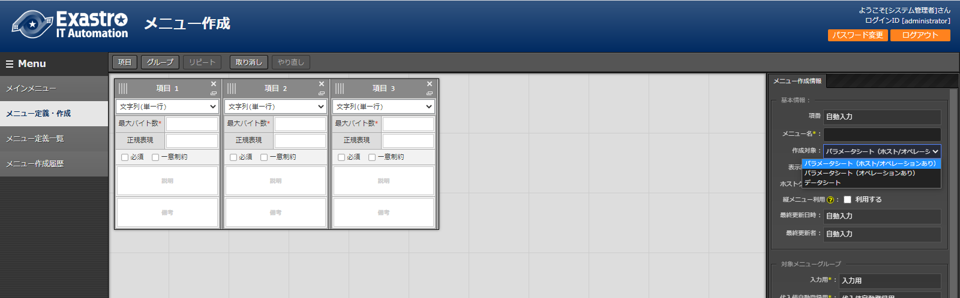

図　4-1　「作成対象」欄

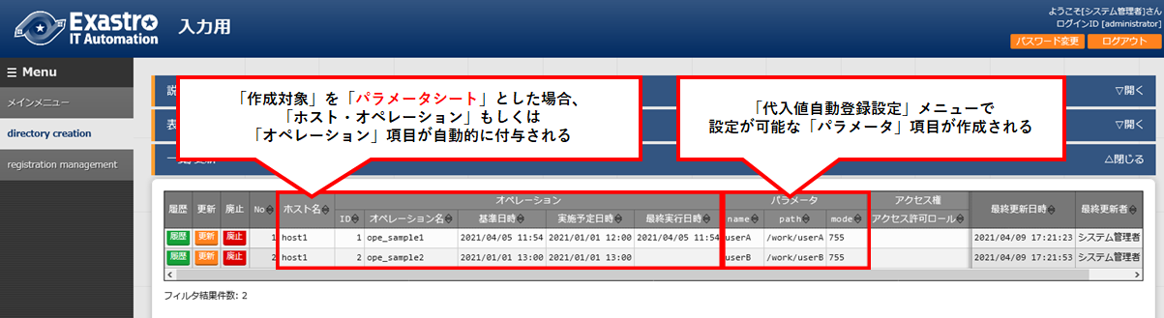

図　4-2　「作成対象」欄で「パラメータシート」を選択し作成されたメニュー（パラメータシート）

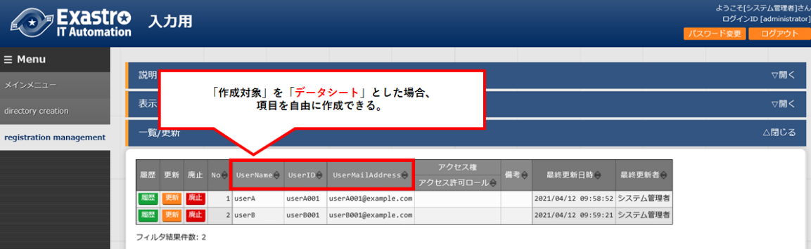

図　4-3　「作成対象」欄で「データシート」を選択し作成されたメニュー（データシート）

**パラメータシートとデータシートの比較**

|  |  |  |  |
| --- | --- | --- | --- |
| **作成対象の選択値** | **代入値自動登録設定** | **メニュー項目** | **ホスト/オペレーションとの関係** |
| パラメータシート （ホスト/オペレーションあり） | 設定可能 | 「ホスト名」と「オペレーション」の項目が自動的に付与される。  その他の項目は自由に作成可能。 | 特定の「ホスト・オペレーション」に紐付く |
| パラメータシート （オペレーションあり） | 設定可能 | 「オペレーション」の項目が自動的に付与される。  その他の項目は自由に作成可能。 | 特定の「オペレーション」に紐付く |
| データシート | 設定不可 | すべての項目を自由に作成可能。 | 「ホスト」や「オペレーション」に紐付かない |

**表　4-1　メニュー（パラメータシート/データシート）の比較**

※データシートは、他のメニューからプルダウンで選択する項目の参照元としての利用や、CMDB（Configuration Management Database、構成管理データベース）としてITA上でデータを一元管理する等の利用を想定しています。

* 作成するメニューの作成パターン

メニュー作成機能で作成できるメニュー（パラメータシート/データシート）の作成パターンは合計5つです。

* + 1. パラメータシート選択　＆　「ホストグループ」利用あり　＆　「縦メニュー」利用あり
    2. パラメータシート選択　＆　「ホストグループ」利用あり
    3. パラメータシート選択　＆　「縦メニュー」利用あり
    4. パラメータシート選択
    5. データシート選択

パラメータシートを選択した場合、メニューグループ３つに対してメニュー（パラメータシート）が作成されます。

* + 1. 入力用
    2. 代入値自動登録用
    3. 参照用

データシートを選択した場合、メニューグループ1つに対してメニュー（データシート）が作成されます。

1. 入力用

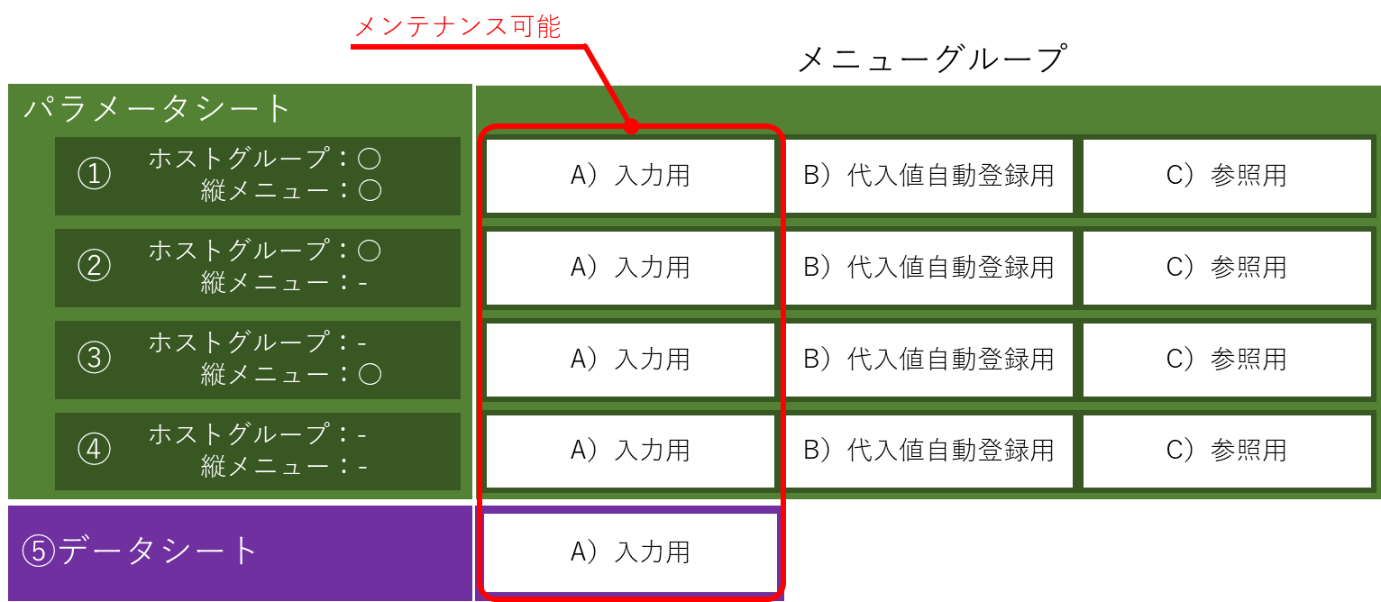メニュー（パラメータシート/データシート）のメンテナンス（登録/更新/廃止/復活）操作が行えるのは「A）入力用」メニューグループのみであり、その他のメニューグループではメンテナンス（登録/更新/廃止/復活）操作が行えません。

**図　4-4　メニュー作成パターン**

・ホストグループ利用

作業対象ホストを、ホストグループ機能を利用してグルーピングする場合、ホストグループの利用を推奨します。ホストグループ機能については、「利用手順マニュアル_ホストグループ機能」を参照してください。

・縦メニュー利用

例えばhostsファイルの「IPアドレス」＋「ドメイン」のように同じ項目を繰り返して定義する場合、視認性をよくするため縦メニュー利用を推奨します。カーネルパラメータのように同じ項目数を繰り返して定義しない場合は、縦メニューを利用せず、通常メニューの利用を推奨します。

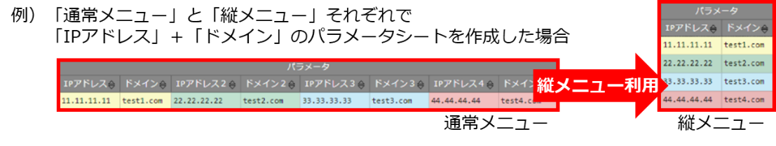

図　4-5　「通常メニュー」と「縦メニュー」の比較

# 「メニュー定義・作成」メニューの操作説明

「メニュー作成」メニューグループの「メニュー定義・作成」メニューでは、メニュー（パラメータシート/データシート）の作成と項目の設定が同時に行えます。

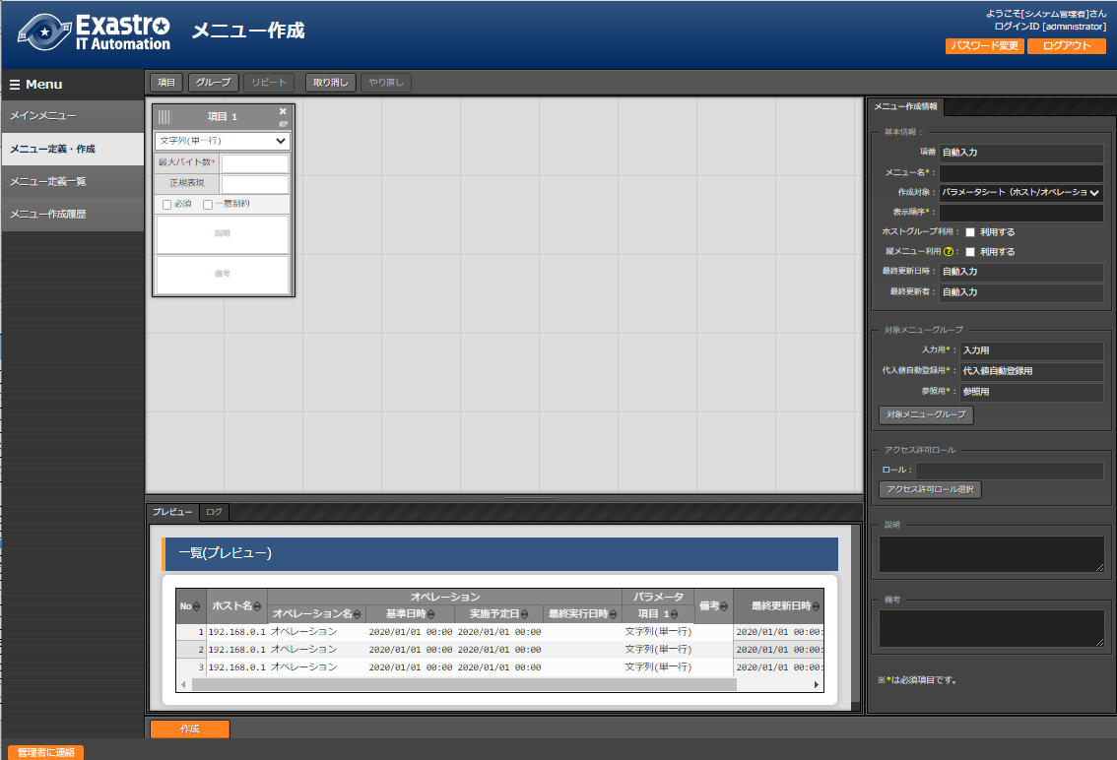

C

B

A

図5-1　「メニュー定義・作成」メニュー

## (A) 項目・グループ・リピートの設定

・メニュー（パラメータシート/データシート）に設定する項目を作成します。

* + 「項目」ボタン  
    「項目」ボタンを押下すると項目が出力され設定できるようになります。プルダウンメニューから入力方式を選択し、必須項目を入力するとメニュー（パラメータシート/データシート）に項目として追加することが可能です。

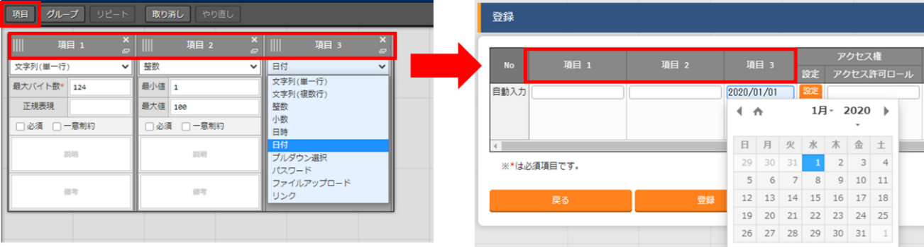

図　5.1-1　項目作成

表　5.1-1　項目の設定値

| **設定箇所** | | **説明** |
| --- | --- | --- |
| 項目名  (初期値は「項目1」) | | 項目の名称を入力します。  ※項目名に「/」は使用禁止です。「/」を使用した場合、各ドライバの  「代入値自動登録設定」が正常に動作しない場合があります。  ※「リピート枠内で使用した名称[数字]」は、リピート枠外の項目名には使用できません。 |
| 必須 | | 必須項目にする場合は、チェックボックスを選択します。 |
| 一意制約 | | 一意制約項目にする場合は、チェックボックスを選択します。 |
| 入力方式  (プルダウンメニュー) | | 入力方式をプルダウンメニューの「文字列(単一行)」、「文字列(複数行)」、「整数」、「小数」、「日時」、「日付」、「プルダウン選択」、「パスワード」、「ファイルアップロード」、「リンク」のいずれかから選択します。 「文字列(単一行)」を選択した場合、単一行のみ入力可能なテキストボックスの項目になります。  「文字列(複数行)」を選択した場合、複数行が入力可能なテキストボックスの項目になります。  「整数」を選択した場合、整数であることのチェックが行われるテキストボックスの項目になります。  「小数」を選択した場合、小数であることのチェックが行われるテキストボックスの項目になります。  「日時」と「日付」を選択した場合、カレンダー選択の項目になります。  「プルダウン選択」を選択した場合、プルダウンの項目になります。また「参照項目を選択」ボタンから、「プルダウン選択」で選んだレコードと同じ行のレコードを横並びで表示させることができます。  「パスワード」を選択した場合、入力中の文字列が「●」で隠された状態のテキストボックスの項目になります。（枠内の瞳のアイコンを押下している間のみ、入力した文字列が表示されます。）  「ファイルアップロード」を選択した場合、ファイルを参照し選択できるボタンと「事前アップロード」ボタンのある項目になり、ファイルをアップロードすることが可能になります。 「リンク」を選択した場合、入力したURLがリンク表示になるテキストボックスの項目になります。  ※「プルダウン選択」を選択した場合に作成されたメニューの変更履歴について、  補足を「 8.8シートに「プルダウン選択」を含んだ場合の変更履歴」に記載しています。  ※代入値自動登録設定の連携対象項目は「文字列(単一行)」、「文字列(複数行)」、「整数」、「小数」、「パスワード」、「リンク」になります。  「日時」、「日付」、「ファイルアップロード」は連携しません。「プルダウン選択」で選ぶ項目が「日時」、「日付」の場合も連携しません。 |
| 文字列  (単一行) | 最大  バイト数 | 最大バイト数を入力します。  最大は8192バイトです。  半角英数字なら文字数分となります。  全角文字ならば文字数×3＋2バイト必要になります。  「入力方式」が「文字列(単一行)」の場合、入力必須です。 |
| 正規  表現 | 正規表現による入力値チェックを行う場合は、正規表現を入力します。  例：0バイト以上の半角数値項目の場合：/^[0-9]*$/  1バイト以上の半角英数字の場合：/^[a-zA-Z0-9]+$/ |
| 文字列  (複数行) | 最大  バイト数 | 最大バイト数を入力します。  最大は8192バイトです。  半角英数字なら文字数分となります。  全角文字ならば文字数×3＋2バイト必要になります。  「入力方式」が「文字列(複数行)」の場合、入力必須です。 |
| 正規  表現 | 正規表現による入力値チェックを行う場合は、正規表現を入力します。  例：0バイト以上の半角数値項目の場合：/^[0-9]*$/  1バイト以上の半角英数字の場合：/^[a-zA-Z0-9]+$/ |
| 整数 | 最小値 | 最小値を入力します。  -2147483648～2147483647の整数数値が入力できます。  未入力の場合は-2147483648になります。  最小値は最大値より小さい数値を入力してください。 |
| 最大値 | 最大値を入力します。  -2147483648～2147483647の整数数値が入力できます。  未入力の場合は2147483647になります。  最大値は最小値より大きい数値を入力してください。 |
| 小数 | 最小値 | 最小値を入力します。  -99999999999999～99999999999999、整数・小数合計14桁以下の小数数値が入力できます。  未入力の場合は-99999999999999になります。  最小値は最大値より小さい数値を入力してください。 |
| 最大値 | 最大値を入力します。  -99999999999999～99999999999999、整数・小数合計14桁以下の小数数値が入力できます。  未入力の場合は99999999999999になります。  最大値は最小値より大きい数値を入力してください。 |
| 桁数 | 整数・小数の合計桁数上限を入力します。  例: 0.123は4桁 (整数1桁、小数3桁)  11.1111は6桁　 (整数2桁、小数4桁)  1～14の整数数値が入力できます。  未入力の場合は14になります。 |
| プルダウン選択 | 選択  項目 | 作成したメニュー(パラメータシート/データシート)から参照する対象をプルダウンから選択します。  「選択項目」欄の文字列は「メニューグループ：メニュー：項目」の構成です。  「入力方式」が「プルダウン選択」の場合、選択必須です。  ※「選択項目」に表示される対象は「 8.5「プルダウン選択」の「選択項目」で利用できる対象について」を参照してください。 |
| 参照  項目 | 「プルダウン選択」の「選択項目」で選んだ項目に対して、同じメニューに存在する別の項目を横並びで表示させることができます。  「参照項目を選択」ボタンを押下すると横並びで表示させることが可能な項目の一覧が表示され、チェックボックスにチェックを入れて「決定」ボタンを押下することで対象を指定することができます。  詳細な利用方法は「 8.6「プルダウン選択」利用時の「参照項目」について」を参照してください。 |
| パスワード | 最大  バイト数 | 最大バイト数を入力します。  最大は8192バイトです。  半角英数字なら文字数分となります。  全角文字ならば文字数×3＋2バイト必要になります。  「入力方式」が「パスワード」の場合、入力必須です。 |
| ファイルアップロード | ファイル最大バイト数 | アップロードするファイルの最大バイト数を入力します。  最大は4294967296バイトです。  「入力方式」が「ファイルアップロード」の場合、入力必須です。 |
| リンク | 最大  バイト数 | 最大バイト数を入力します。  最大は8192バイトです。  半角英数字なら文字数分となります。  全角文字ならば文字数×3＋2バイト必要になります。  「入力方式」が「リンク」の場合、入力必須です。 |
| 説明 | | 項目名をマウスオーバーした際に表示される説明を入力します。 |
| 備考 | | 備考欄を入力します。 |

* + 「グループ」ボタン  
    カラムグループを設定します。  
    表示したカラムグループの領域に項目をドラッグ&ドロップすると設定できるようになります。  
    1つのグループに対して複数の項目が設定できます。

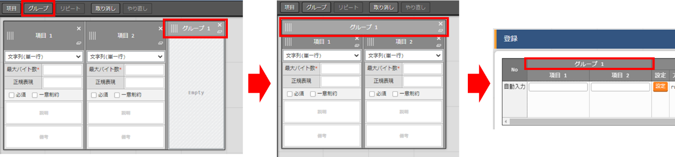

図　5.1-2　カラムグループ作成

* + 「リピート」ボタン  
    縦メニュー作成時に繰り返す項目と回数を設定し、自動適用します。  
    「縦メニュー利用」欄のチェックボックス「利用する」にチェックを入れると「リピート」ボタンが有効になります。  
    表示したREPEATの領域に項目をドラッグ&ドロップすると設定できるようになります。  
    ※データシートでは縦メニューは使用不可です。また、一つのリピートに対して項目は複数設定できますが、設定できるリピートは一つだけになります。

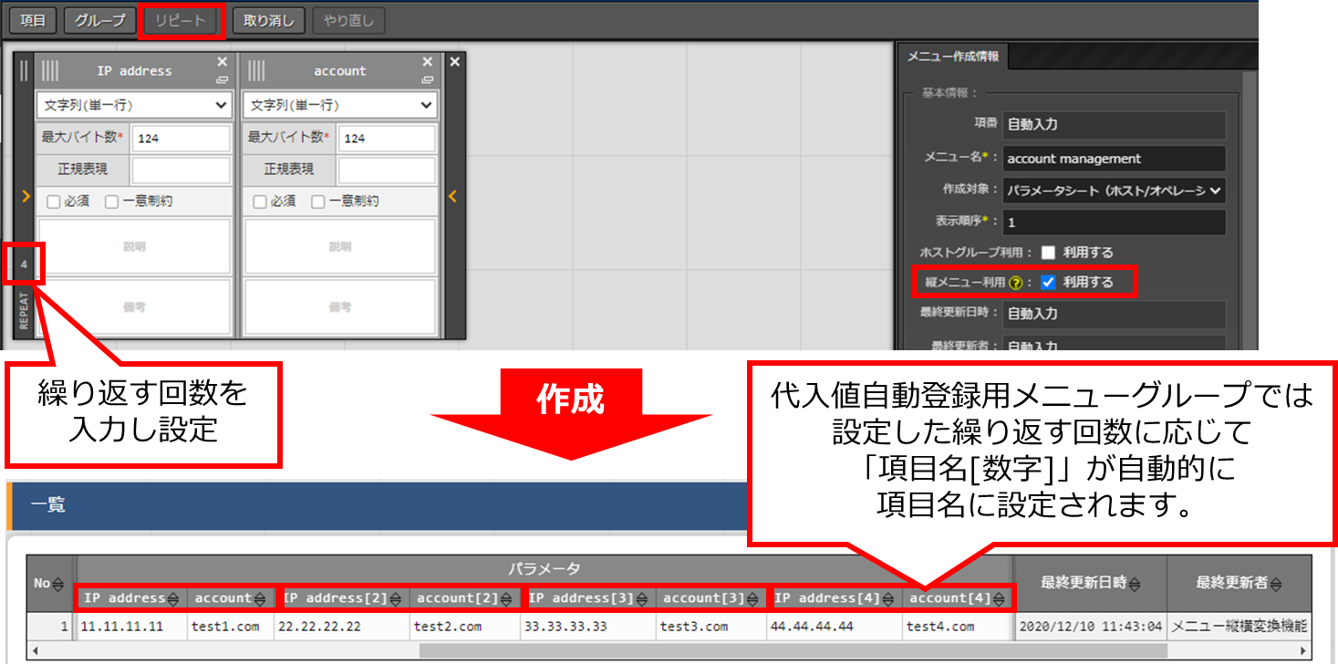

図　5.1-3　縦メニュー利用

* + 「取り消し」ボタン  
    入力・設定した項目を直前に戻します。
  + 「やり直し」ボタン

「取り消し」ボタンを押す前の状態に戻します。

## (B) 「メニュー作成情報」タブ

・メニュー作成のために必要な情報を入力します。

* + 「基本情報」枠

表5.2-1　「基本情報」枠設定値

| **設定箇所** | **説明** | **作成対象の選択値** | |
| --- | --- | --- | --- |
| **パラメータ**  **シート** | **データシート** |
| 項番 | メニュー（パラメータシート/データシート）作成時は「自動入力」と表示されます。既存メニュー（パラメータシート/データシート）の編集時はそのメニューの項番が表示されます。 | 表示 | 表示 |
| メニュー名 | 作成するメニュー（パラメータシート/データシート）の名称を入力します。「メインメニュー」という名称はメニュー名に使用できません。 | 表示 | 表示 |
| 作成対象 | プルダウンから「パラメータシート(ホスト/オペレーションあり)」、「パラメータシート(オペレーションあり)」、「データシート」のいずれかを選択します。  「データシート」を選択すると、「対象メニューグループ」枠に「入力用」欄が表示されます。  「パラメータシート（オペレーションあり）」を選択すると、「基本情報」枠に「縦メニュー利用」チェックボックス、「対象メニューグループ」枠に「入力用」欄、「代入値自動登録用」欄、「参照用」欄が表示されます。  「パラメータシート（ホスト/オペレーションあり）」を選択すると、「基本情報」枠に「ホストグループ利用」チェックボックス、「縦メニュー利用」チェックボックス、「対象メニューグループ」枠に「入力用」欄、「代入値自動登録用」欄、「参照用」欄が表示されます。  初期値は「パラメータシート(ホスト/オペレーションあり)」です。 | 表示 | 表示 |
| 表示順序 | メニューグループにおける表示順序を入力します。昇順に表示されます。 | 表示 | 表示 |
| ホストグループ利用 | 「利用する」チェックボックスにチェックをいれた場合、「入力用」メニューグループにて「ホスト名/ホストグループ名」単位のパラメータシートが作成されます。  「利用する」チェックボックスにチェックを入れない場合は「ホスト名」単位のパラメータシートが作成されます。  ※「作成対象」欄で「パラメータシート（ホスト/オペレーションあり）」を選択した場合、「ホストグループ利用」欄が表示されます。 | ※ | 非表示 |
| 縦メニュー利用 | 「作成対象」欄で「パラメータシート」を選択した場合、「縦メニュー利用」欄が表示されます。  「利用する」チェックボックスにチェックをいれた場合、縦メニューに対応したパラメータシートを作成します。 | 表示 | 非表示 |
| 最終更新日時 | 初期表示は「自動入力」となります。 閲覧、編集モードの場合表示されます | 表示 | 表示 |
| 最終更新者 | 初期表示は「自動入力」となります。 閲覧、編集モードの場合表示されます | 表示 | 表示 |

* + 「対象メニューグループ」枠

メニュー（パラメータシート/データシート）作成時に使用するメニューグループを表示します。

「対象メニューグループ」ボタンを押下すると、「メニューグループ選択」画面が表示され、使用したいメニューグループを選択、設定することが出来ます。

表　5.2-2　「対象メニューグループ」枠設定値

| **設定箇所** | **説明** | **作成対象の選択値** | |
| --- | --- | --- | --- |
| **パラメータ**  **シート** | **データシート** |
| 入力用 | 初期値は「入力用」メニューグループです。  「メニューグループ選択」画面の「入力用」列で選択したメニューグループ名が表示されます。  ※選択必須項目です。 | 表示 | 表示 |
| 代入値自動登録用 | 初期値は「代入値自動登録用」メニューグループです。  「作成対象」欄が「パラメータシート」の場合、「メニューグループ選択」画面の「代入値自動登録用」列で選択したメニューグループ名が表示されます。  ※「対象メニューグループ選択」枠に表示されている場合、選択必須項目です。 | 表示 | 非表示 |
| 参照用 | 初期値は「参照用」メニューグループです。  「作成対象」欄が「パラメータシート」の場合、「メニューグループ選択」画面の「参照用」列で選択したメニューグループ名が表示されます。  ※「対象メニューグループ選択」枠に表示されている場合、選択必須項目です。 | 表示 | 非表示 |

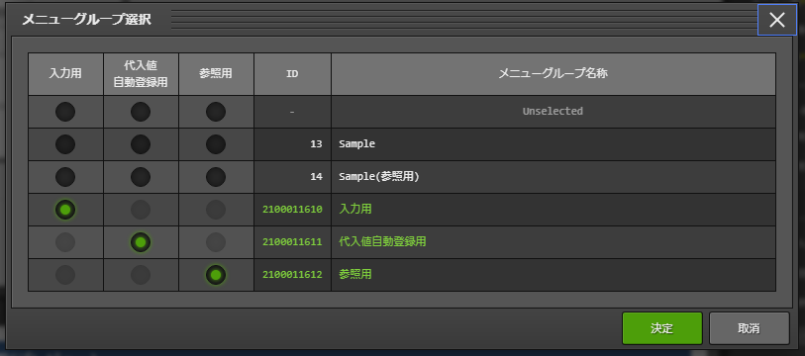

図　5.2-1　メニューグループ選択画面

※画像は「作成対象」欄で「パラメータシート」を選択した場合になります。

* 「メニューグループ選択」画面
  + - メニュー（パラメータシート/データシート）を作成する対象となるメニューグループを選択します。
    - デフォルトでは「入力用」「代入値自動登録用」「参照用」メニューグループが選択されています。
    - 使用したいメニューグループを選択し「決定」ボタンを押下してください。
    - デフォルトのまま「決定」ボタンを押下すると、自動的に「入力用」「代入値自動登録用」「参照用」メニューグループが作成されます。（「作成対象」欄で「データシート」を選択した場合は「入力用」メニューグループのみ作成されます。）
    - デフォルトのメニューグループを使用しない場合は、事前に「管理コンソール」メニューグループで作成してください。（作成方法については「利用手順マニュアル_管理コンソール」を参照してください。）
    - 「メニュー定義/一覧」メニューに戻る場合は「取消」ボタンを押下してください。
  + 「アクセス許可ロール」枠
    - ロールを選択した場合
    - メニュー定義（「メニュー作成」メニューグループ配下の各メニュー）は、選択したロールからのみアクセスが可能となります。
    - 作成したメニュー（パラメータシート/データシート）は、「ロール/メニュー紐付管理」メニューの設定により選択したロールのみアクセス可能となります。
    - ロールを一つも選択しなかった場合
    - メニュー定義（「メニュー作成」メニューグループ配下の各メニュー）は、すべてのロールがアクセス可能となります。
    - 作成したメニュー（パラメータシート/データシート）は、「ロール/メニュー紐付管理」メニューの設定によりシステム管理者のロールと作成ユーザが所属するロールのみアクセス可能となります。

## (C) メニュー作成実行

* + 「プレビュー」タブ

入力中の項目がテーブル形式で表示されます。

* + 「ログ」タブ

「作成」ボタン押下後の作成実行結果の内容を表示します。

* + 「作成」ボタン(新規作成時)

必須項目入力後に押下するとメニュー（パラメータシート/データシート）の作成を行います。

確認のダイアログでOKを押下すると下記のダイアログが表示されます。

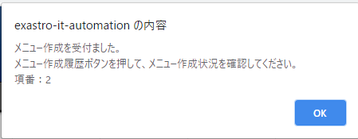

図　5.3-1　メニュー受付のダイアログ

作成後は閲覧画面下部の「メニュー作成履歴」ボタンから「メニュー作成履歴」メニューに遷移し、正常にメニューが作成されたか確認をしてください。

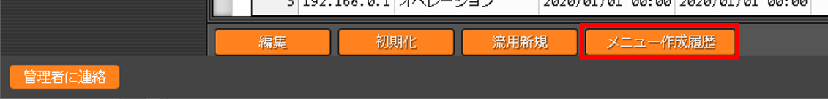

図　5.3-2　閲覧画面の「メニュー作成履歴」ボタン

「メニュー定義・作成」メニューでメニュー（パラメータシート/データシート）を作成した場合、「メニュー定義一覧」、「カラムグループ管理」、「メニュー作成項目」、「メニュー作成(縦)作成情報」の各メニューに対して自動でデータが入ります。

## メニュー作成受付後の「メニュー定義・作成」メニューの使い方

「メニュー定義・作成」メニューでメニュー(パラメータシート/データシート)を新規作成した後は、作成したメニューの編集や初期化、作成したメニューをテンプレートとして流用する形で新規作成することが可能です。

* + 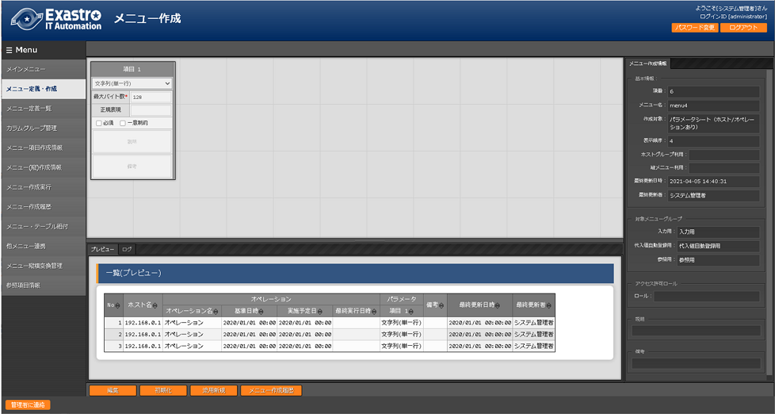閲覧画面

図　5.4-1　閲覧画面

新規作成後は上記の閲覧画面に遷移します。  
閲覧画面ではメニュー（パラメータシート/データシート）の編集や作成は出来ません。

画面上に表示されている「編集」、「初期化」、「流用新規」、「メニュー作成履歴」ボタンを押下することで、編集や作成が可能になります。

* + - 「編集」ボタン  
      「編集」ボタンを押下すると閲覧画面から編集画面へ遷移します。編集画面では、「入力用」メニューグループから登録したデータを保持したまま、項目の追加や削除が可能です（既存の項目の設定値や、基本情報は一部箇所を除いて修正できません）。編集し「作成(編集)」ボタンを押下するとメニュー（パラメータシート/データシート）の編集が実行されます。
    - 「初期化」ボタン

「初期化」ボタンを押下すると閲覧画面から初期化画面へ遷移します。初期化画面では値を編集し「作成(初期化)」ボタンを押下するとメニュー（パラメータシート/データシート）が再作成されます。再作成される際、「入力用」メニューグループから登録したデータは削除されます。

* + - 「流用新規」ボタン  
      「流用新規」ボタンを押下すると、閲覧画面で表示中のメニューをテンプレートとして新規作成する画面へ遷移します。メニュー名と表示順序は新たに入力してください。  
      メニュー名は既存のメニュー名と違う名前にしてください。
    - 「メニュー作成履歴」ボタン  
      閲覧画面に表示されているメニューの「メニュー作成履歴」メニューに遷移します。
  + 編集画面

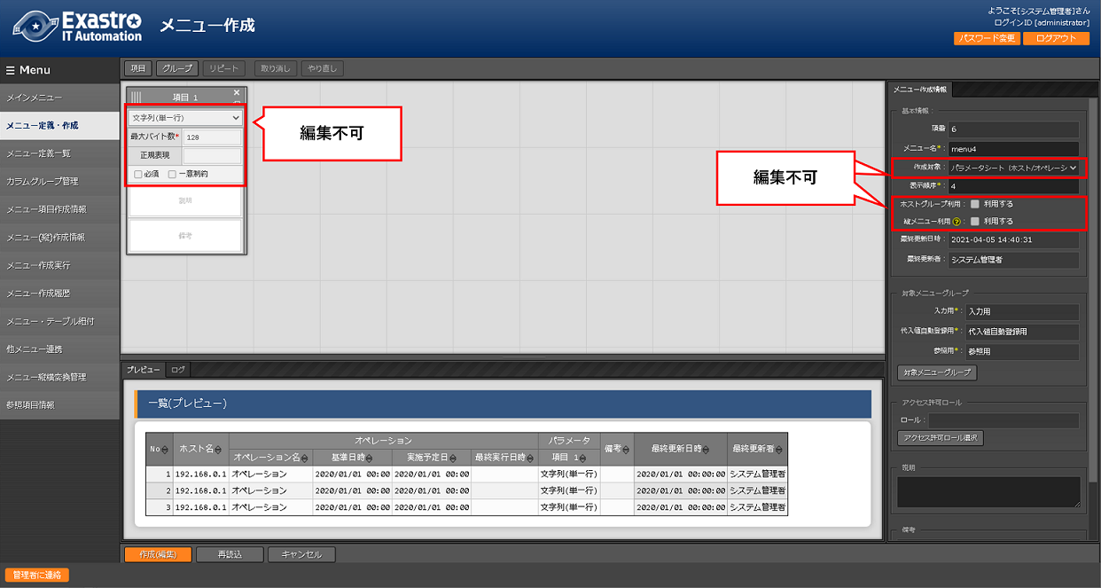

図　5.4-2　編集画面

編集画面では「入力用」メニューグループで登録したデータを保持したまま、メニューの編集をすることが可能です。

既存項目は「項目名」「説明」「備考」のみ設定値を変更できます。

既存項目を削除した場合、その項目に入力されていたデータは削除されます。

新規項目を追加した場合、レコードが空の状態で項目が追加されます。

「必須」「一意制約」にチェックを入れた場合でもレコードが空の状態となるため、登録データに不整合が生じる場合があります。

「基本情報」の「作成対象」「ホストグループ利用」「縦メニュー利用」の設定値を変更することはできません。

* + 「作成(編集)」ボタン  
    編集画面に表示されているメニュー（パラメータシート/データシート）に、データを保持したまま編集します。  
    ※既存メニュー（パラメータシート/データシート）を編集する場合、項目間で項目名の交換ができないため、項目名を変更すると、作成する時エラーが発生する恐れがあります。
  + 「再読込」ボタン  
    編集内容が破棄されて登録内容の状態に戻ります。
  + 「キャンセル」ボタン  
    「編集」ボタン押下前の状態に戻ります。
  + 初期化画面

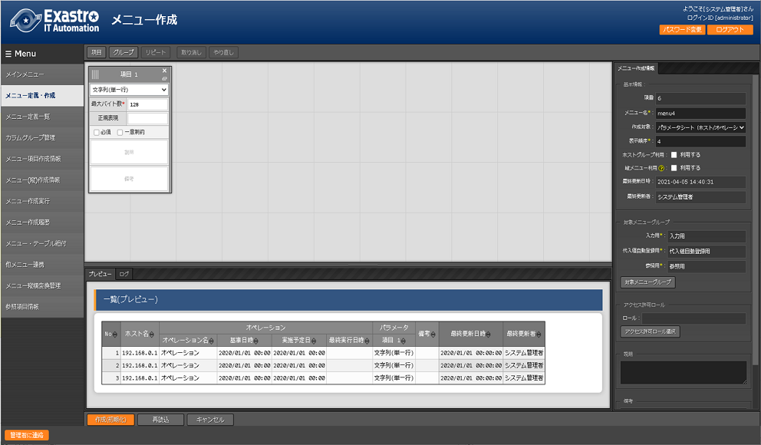

図　5.4-3　初期化画面

初期化画面では画面に表示されているメニューを編集することが可能です。

編集に制限はありませんが、「入力用」メニューグループで登録したデータはすべて削除されます。

* + 「作成(初期化)」ボタン  
    編集画面に表示されているメニュー（パラメータシート/データシート）が再作成されます。  
    ※既存メニュー（パラメータシート/データシート）を編集する場合、項目間で項目名の交換ができないため、項目名を変更すると、作成する時エラーが発生する恐れがあります。
  + 「再読込」ボタン  
    編集内容が破棄されて登録内容の状態に戻ります。
  + 「キャンセル」ボタン  
    「編集」ボタン押下前の状態に戻ります。

## 「メニュー定義一覧」メニューでメニューを確認

「メニュー定義一覧」メニューでは以下の確認および作業が可能です。

* 作成したメニュー（パラメータシート/データシート）の一覧表示
* 作成したメニュー（パラメータシート/データシート）のメンテナンス(参照/更新/廃止/復活)
* 「メニュー定義・作成」メニューを使用しないメニュー（パラメータシート/データシート）の作成

メニュー（パラメータシート/データシート）のメンテナンス(参照/更新/廃止/復活)が可能です。

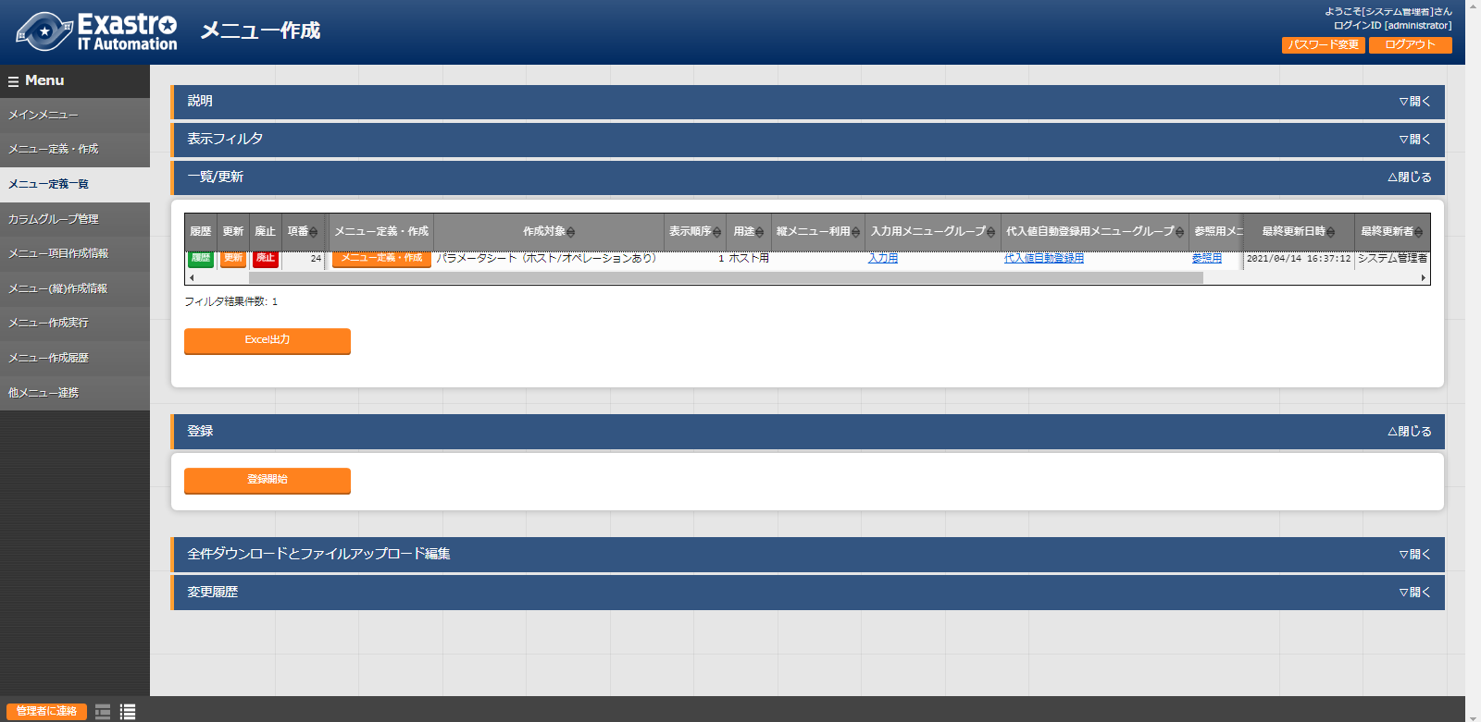

図　5.5-1　「メニュー定義一覧」メニュー

「メニュー定義一覧」メニュー>「一覧/更新」サブメニューには作成したメニュー（パラメータシート/データシート）の一覧が表示されます。表示されている「メニュー定義・作成」ボタンを押下すると「メニュー定義・作成」メニューの閲覧画面に遷移します。

また、入力用・代入値自動登録用・参照用メニューグループのリンクをクリックすると、対象のメニューグループ管理画面へ遷移します。

**下記は「メニュー定義一覧」メニューでメニュー（パラメータシート/データシート）を作成する方法です。**

**「メニュー定義・作成」メニューでメニュー（パラメータシート/データシート）を作成した場合は不要です。**

表　5.5-1　「メニュー定義一覧」メニュー設定値

| **設定箇所** | **説明** | **作成対象の選択値** | |
| --- | --- | --- | --- |
| **パラメータ**  **シート** | **データシート** |
| メニュー名 | 作成するメニュー（パラメータシート/データシート）の名称を入力します。「メインメニュー」という名称はメニュー名に使用できません。 | 表示 | 表示 |
| 作成対象 | プルダウンから「パラメータシート(ホスト/オペレーションあり)」、「パラメータシート(オペレーションあり)」、「データシート」のいずれかを選択すると「一覧/更新」サブメニューおよび「登録」サブメニュー内でヘッダーの色が変わります。  「パラメータシート（ホスト/オペレーションあり）」を選択すると、「表示順序」欄、「用途」欄、「縦メニュー利用」欄、「入力用メニューグループ」欄、「代入値自動登録用メニューグループ」欄、「参照用メニューグループ」欄、「説明」欄、「アクセス権」欄、「備考」欄が設定箇所として表示されます。  「パラメータシート（オペレーションあり）」を選択すると、「表示順序」欄、「縦メニュー利用」欄、「入力用メニューグループ」欄、「代入値自動登録用メニューグループ」欄、「参照用メニューグループ」欄、「説明」欄、「アクセス権」欄、「備考」欄が設定箇所として表示されます。  「データシート」を選択すると、「表示順序」欄、「入力用メニューグループ」欄、「説明」欄、「アクセス権」欄、「備考」欄が設定箇所として表示されます。  初期値は「パラメータシート(ホスト/オペレーションあり)」です。 | 表示 | 表示 |
| 表示順序 | メニューグループにおける表示順序を入力します。昇順に表示されます。 | 表示 | 表示 |
| 用途 | 「作成対象」欄で「パラメータシート（ホスト/オペレーションあり）」を選択した場合、「用途」欄が表示されます。「ホスト用」を選択した場合は「ホスト名」単位のパラメータシートが作成されます、  「ホストグループ用」を選択した場合、「入力用」メニューグループにて「ホスト名/ホストグループ名」単位のパラメータシートが作成されます。 | 表示 | 非表示 |
| 縦メニュー利用 | 「作成対象」欄で「パラメータシート」を選択した場合、「縦メニュー利用」欄が表示されます。  プルダウンから「●」を選択した場合、縦メニューに対応したパラメータシートを作成します。 | 表示 | 非表示 |
| 入力用メニューグループ ※ | 「作成対象」欄が「パラメータシート」および「データシート」の場合、「入力用メニューグループ」欄が表示されます。  パラメータシートおよびデータシートを作成するメニューグループをプルダウンから選択します。 | 表示 | 表示 |
| 代入値自動登録用メニューグループ ※ | 「作成対象」欄が「パラメータシート」の場合、「代入値自動登録用メニューグループ」欄が表示されます。  代入値自動登録用のパラメータシートを作成するメニューグループをプルダウンから選択します。 | 表示 | 非表示 |
| 参照用メニューグループ ※ | 「作成対象」欄が「パラメータシート」の場合、「参照用メニューグループ」欄が表示されます。  参照用のパラメータシートを作成するメニューグループをプルダウンから選択します。 | 表示 | 非表示 |
| 説明 | メニュー画面の説明欄に表示する内容を入力します。 | 表示 | 表示 |
| 備考 | 自由記述欄です。 | 表示 | 表示 |

**※**デフォルトのメニューグループを使用しない場合は、事前に「管理コンソール」メニューグループで作成してください。（作成方法については「利用手順マニュアル_管理コンソール」を参照してください。）

## 「メニュー作成履歴」メニューで作成状況の確認

パラメータシートまたはデータシートのメニュー作成の状態を確認します。

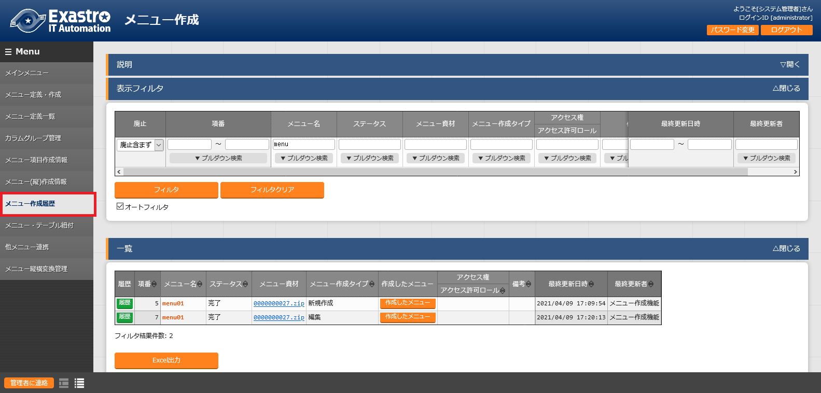

図　5.6-1　「メニュー作成履歴」メニュー

ステータス「未実行」をBackYardが監視しており、BackYardは未実行のデータを元に、メニュー（パラメータシート/データシート）の設定ファイル作成、SQLを実行してテーブル作成、メニュー（パラメータシート/データシート）画面プログラムの配置と登録を行います。

ステータスが「完了」になった時（数十秒程度）にメニュー（パラメータシート/データシート）がメニューグループに追加されます。

表5.6-1　「メニュー作成履歴」メニュー各項目

|  |  |
| --- | --- |
| **項目名** | **説明** |
| メニュー名 | 作成対象のメニュー（パラメータシート/データシート）名です。 |
| ステータス | メニュー（パラメータシート/データシート）作成状況のステータスです。  未実行：メニュー（パラメータシート/データシート）作成前の状態  実行中：BackYardがメニュー（パラメータシート/データシート）作成処理を実行中  完了　：メニュー（パラメータシート/データシート）作成が正常に完了  完了（異常）：メニュー（パラメータシート/データシート）作成時にエラー終了した状態 |
| メニュー資材 | メニュー（パラメータシート/データシート）にて使用されるPHPファイルとSQLファイルです。  BackYardとwebサーバが別の場合、この資材をwebサーバに配置する必要があります。  「 8.1PHPファイルの配置」を参照 |
| メニュー作成タイプ | メニュー（パラメータシート/データシート）作成のタイプです。  新規作成：新しくメニューを作成した場合  初期化：既存メニューを初期化した場合  編集：既存メニューを編集した場合 |
| 作成したメニュー | ステータスが「完了」の場合、「作成したメニュー」ボタンを押下すると作成したメニュー（パラメータシート/データシート）画面がブラウザの別タブで開きます。  入力用メニューグループに設定したメニューグループのメニュー（パラメータシート/データシート）に遷移します。 |
| 備考 | 自由記述欄です。 |

## 作成されたメニューの確認

「メニュー作成」メニューグループ>「メニュー定義・作成」メニュー>「メニュー作成情報」タブ>「基本情報」枠にて選択した値によって作成される下記(1)～(5)パターンのメニュー（パラメータシート/データシート）について説明します。

1. **データシート**
   1. 入力用メニューグループ
2. **パラメータシート（オペレーションあり）**
   1. 入力用メニューグループ
   2. 代入値自動登録用メニューグループ
   3. 参照用メニューグループ
3. **パラメータシート（ホスト/オペレーションあり）**
   1. 入力用メニューグループ
   2. 代入値自動登録用メニューグループ
   3. 参照用メニューグループ
4. **パラメータシート（ホスト/オペレーションあり）　＆　ホストグループ利用**
   1. 入力用メニューグループ
   2. 代入値自動登録用メニューグループ
   3. 参照用メニューグループ
5. **パラメータシート ＆　縦メニュー利用**
   1. 入力用メニューグループ
   2. 代入値自動登録用メニューグループ
   3. 参照用メニューグループ

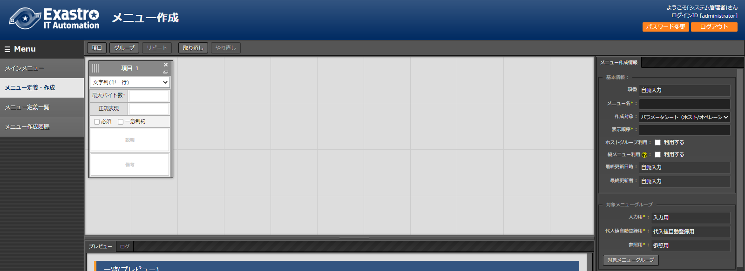

図　5.7-1　「基本情報」枠の選択箇所

(1) 「作成対象」欄で”データシート”を選択した場合

メニュー（パラメータシート/データシート）作成時に「メニュー定義・作成」メニュー（または「メニュー定義一覧」メニュー）の「作成対象」欄で「データシート」を選択した場合、データシートが作成されます。

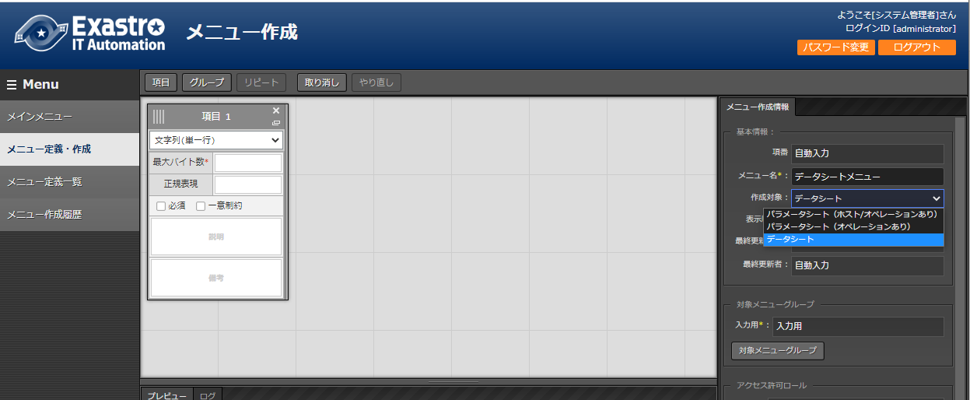

図　5.7-2　データシート作成

「入力用（メニューグループ）」欄で指定したメニューグループにデータシートが追加されていることを確認してください。

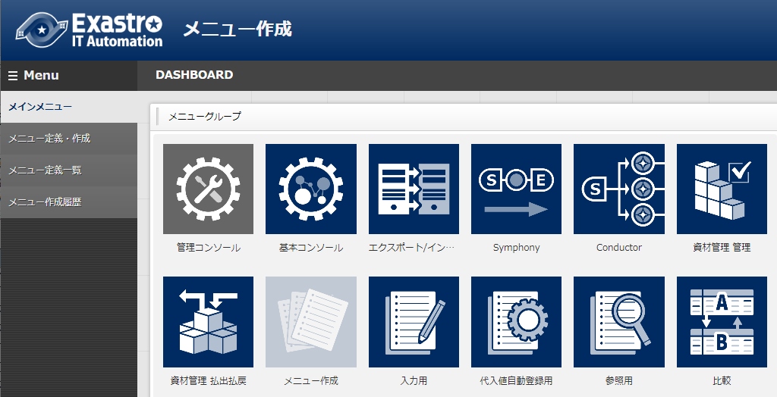

図　5.7-3　「入力用」メニューグループ

**A)　入力用メニューグループ**

メンテナンス（登録/更新/廃止/復活）が可能なデータシートが作成されます。

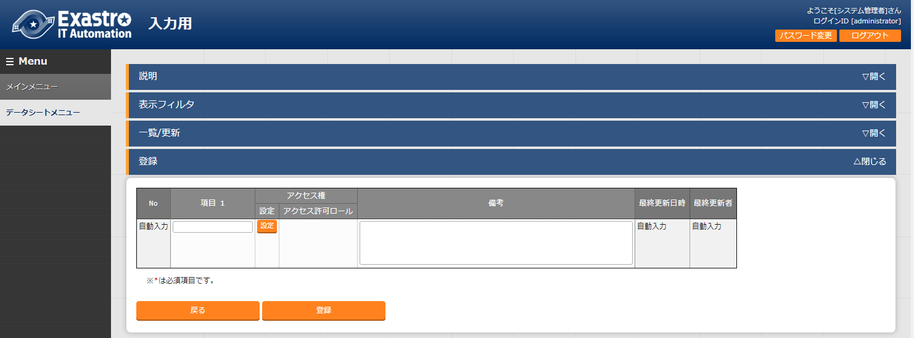

図　5.7-4　入力用メニューグループ配下に作成されたデータシート

※データシートは特定のホスト/オペレーションに紐づかないためホスト/オペレーション項目は表示されません。

※「代入値自動登録用」および「参照用」メニューグループにはデータシートは作成されません。

(2) 「作成対象」欄で”パラメータシート（オペレーションあり）”を選択した場合

メニュー（パラメータシート/データシート）作成時に「メニュー定義・作成」メニュー（または「メニュー定義一覧」メニュー）の「作成対象」欄で「パラメータシート（オペレーションあり）」を選択した場合、オペレーション単位のパラメータシートが作成されます。

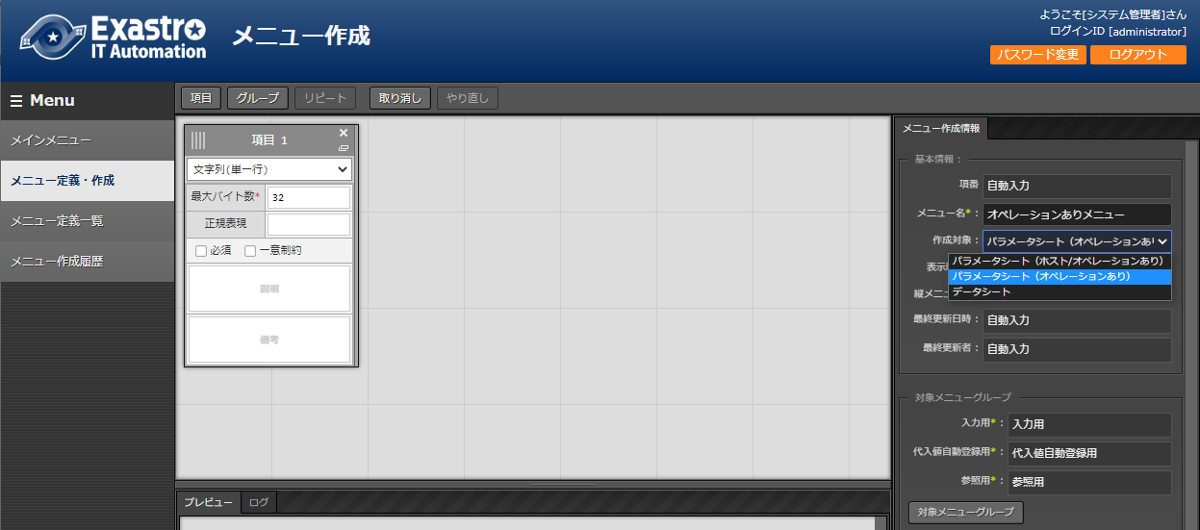

図　5.7-5 パラメータシート（オペレーションあり）作成

「入力用（メニューグループ）」欄、「代入値自動管理用（メニューグループ）」欄、「参照用（メニューグループ）」欄で指定したメニューグループにパラメータシートが追加されていることを確認してください。



**図　5.7-6　「入力用」「代入値自動登録用」「参照用」メニューグループ**

**A)　入力用メニューグループ**

オペレーション単位でメンテナンス（登録/更新/廃止/復活）が可能なパラメータシートが作成されます。

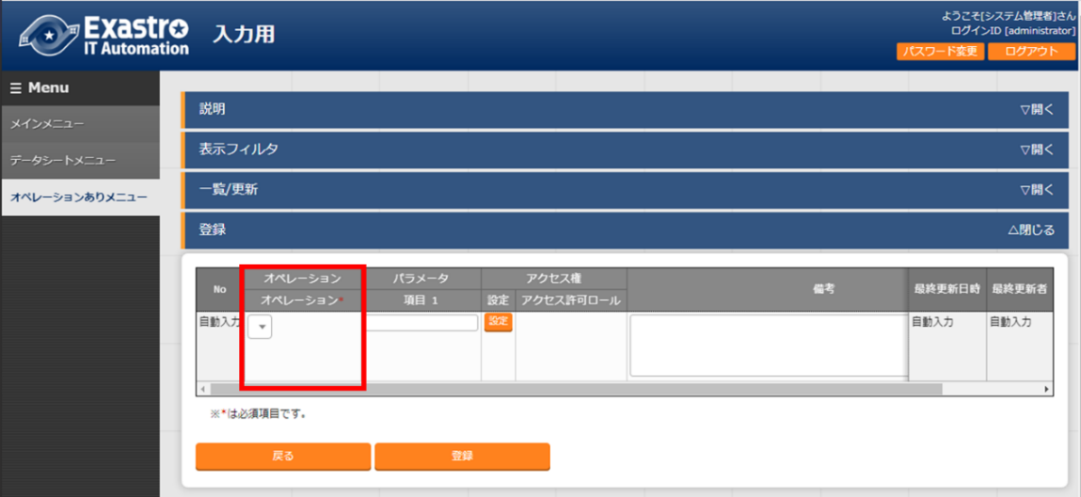

図　5.7-7　入力用メニューグループ配下に作成されたパラメータシート

**B)　代入値自動登録用メニューグループ**

閲覧専用メニューです。入力用メニューグループで登録した内容がオペレーション単位で「一覧」サブメニューに表示されます。

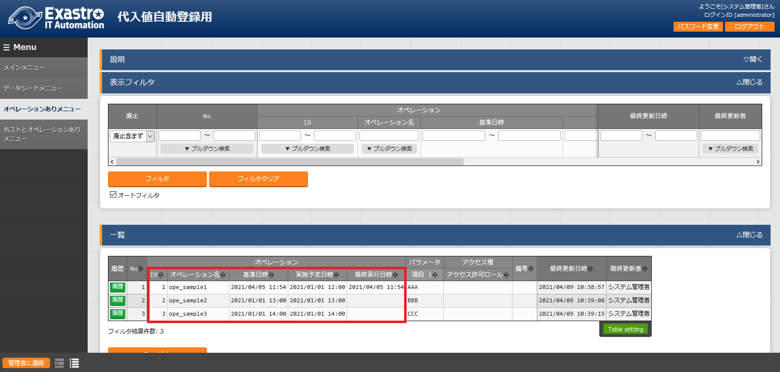

図　5.7-8　代入値自動登録用メニューグループ配下に作成されたパラメータシート

**C) 参照用メニューグループ**

閲覧専用メニューです。「表示フィルタ」サブメニューの「オペレーション：基準日時」欄で指定した日時の時点で有効になっている設定を「一覧」サブメニューに表示します。

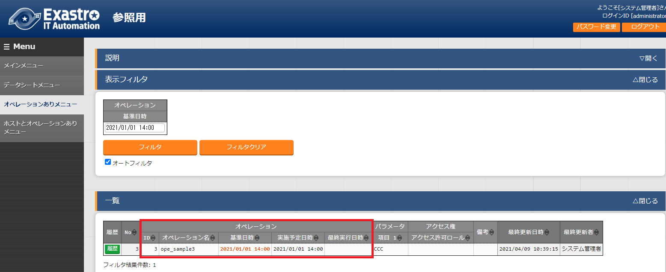

図　5.7-9　参照用メニューグループ配下に作成されたパラメータシート

※「表示フィルタ」サブメニューの「オペレーション：基準日時」欄が空白の状態で「フィルタ」ボタンを押下した場合、「一覧」サブメニューにオペレーション単位で「基準日時」欄が最新のデータのみ表示されます。

(3) 「作成対象」欄で”パラメータシート（ホスト/オペレーションあり）”を選択した場合

メニュー（パラメータシート/データシート）作成時に「メニュー定義・作成」メニュー（または「メニュー定義一覧」メニュー）の「作成対象」欄で「パラメータシート（ホスト/オペレーションあり）」を選択した場合、ホスト名単位のパラメータシートが作成されます。

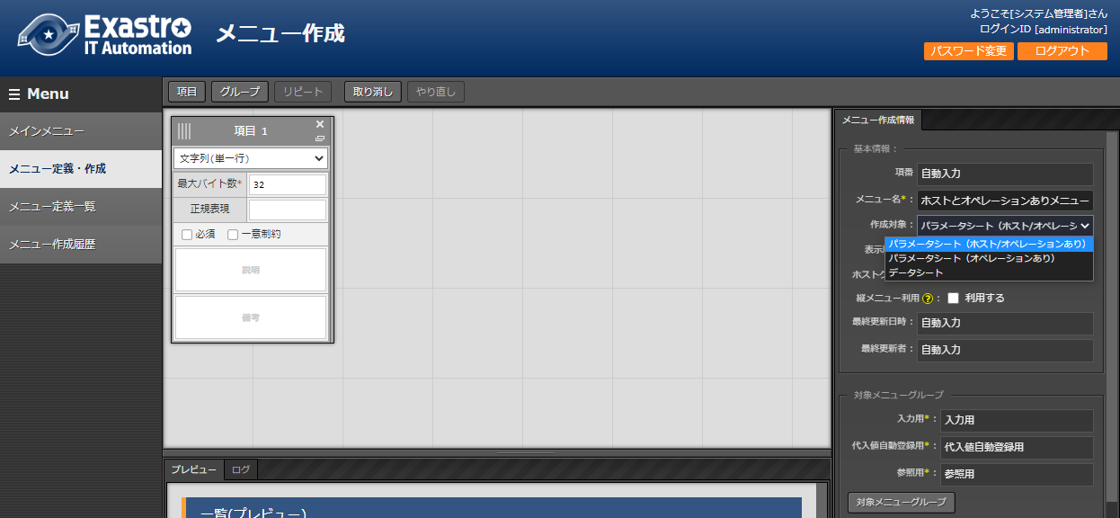

図　5.7-10 パラメータシート（ホスト/オペレーションあり）作成

「入力用（メニューグループ）」欄、「代入値自動管理用（メニューグループ）」欄、「参照用（メニューグループ）」欄で指定したメニューグループにパラメータシートが追加されていることを確認してください。



**図　5.7-11　「入力用」「代入値自動登録用」「参照用」メニューグループ**

**A) 入力用メニューグループ**

ホスト名単位でメンテナンス（登録/更新/廃止/復活）が可能なパラメータシートが作成されます。

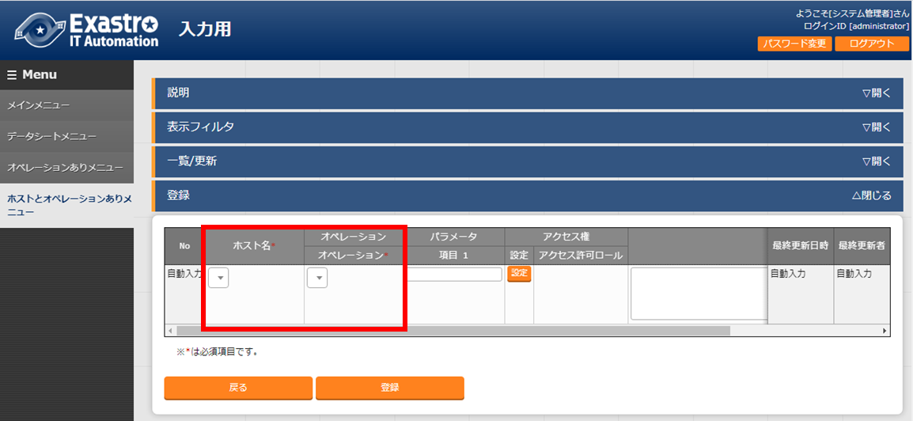

図　5.7-12　入力用メニューグループ配下に作成されたパラメータシート

**B)　代入値自動登録用メニューグループ**

閲覧専用メニューです。入力用メニューグループで登録した内容がホスト名単位で「一覧」サブメニューに表示されます。

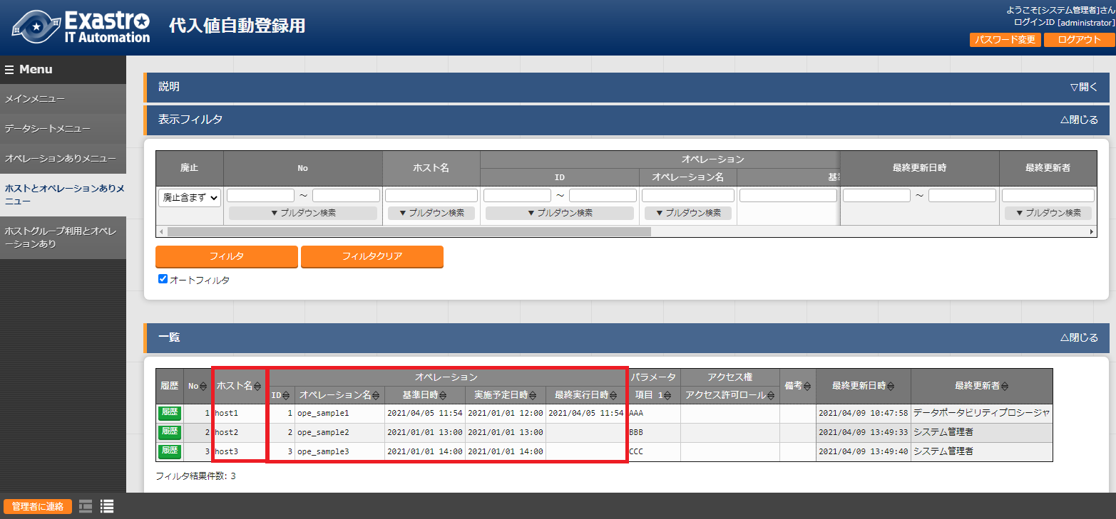

図　5.7-13　代入値自動登録用メニューグループ配下に作成されたパラメータシート

**C)　参照用メニューグループ**

閲覧専用メニューです。「表示フィルタ」サブメニューの「オペレーション：基準日時」欄で指定した日時の時点で有効になっている設定をホスト名単位で「一覧」サブメニューに表示します。

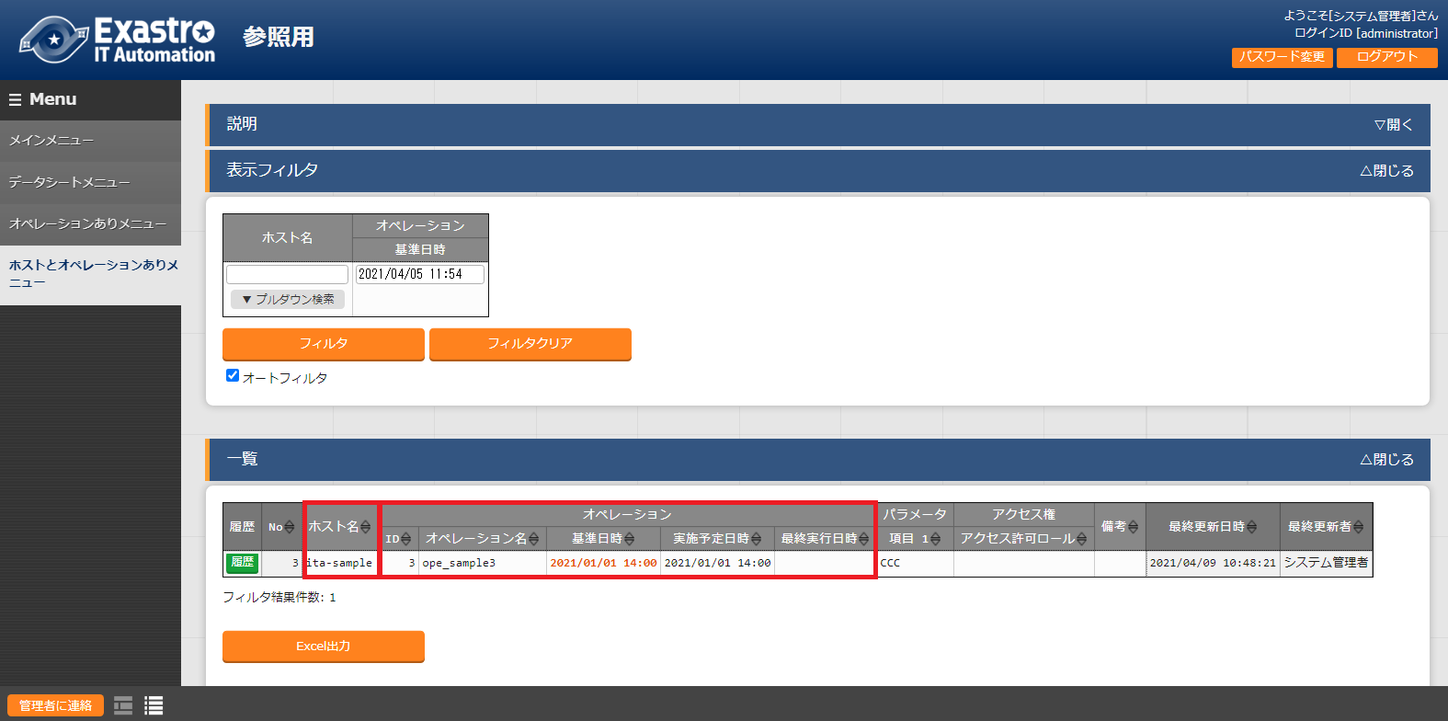

図　5.7-14　参照用メニューグループ配下に作成されたパラメータシート

※「表示フィルタ」サブメニューの「オペレーション：基準日時」欄が空白の状態で「フィルタ」ボタンを押下した場合、「一覧」サブメニューにホスト名単位で「基準日時」欄が最新のデータのみ表示されます。

(4) 「作成対象」欄で”パラメータシート（ホスト/オペレーションあり）”を選択し、  
「ホストグループ利用」チェックボックスにチェックを入れた場合

メニュー（パラメータシート/データシート）作成時に「メニュー定義・作成」メニュー（または「メニュー定義一覧」メニュー）の「作成対象」欄で「パラメータシート（ホスト/オペレーションあり）」を選択し、「ホストグループ利用」欄の「利用する」チェックボックスにチェックを入れた場合、ホスト名またはホストグループ名単位のパラメータシートが作成されます。

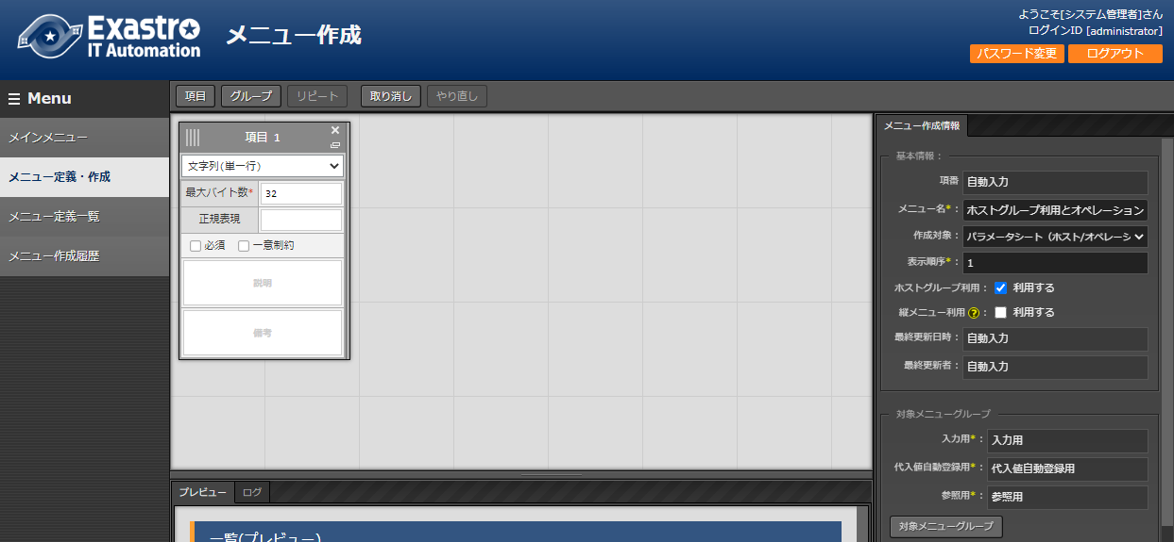

図　5.7-15 パラメータシート（ホストグループ利用）作成

「入力用（メニューグループ）」欄、「代入値自動管理用（メニューグループ）」欄、「参照用（メニューグループ）」欄で指定したメニューグループにパラメータシートが追加されていることを確認してください。



**図　5.7-16　「入力用」「代入値自動登録用」「参照用」メニューグループ**

**A) 入力用メニューグループ**

ホスト名またはホストグループ名単位でメンテナンス（登録/更新/廃止/復活）が可能なパラメータシートが作成されます。

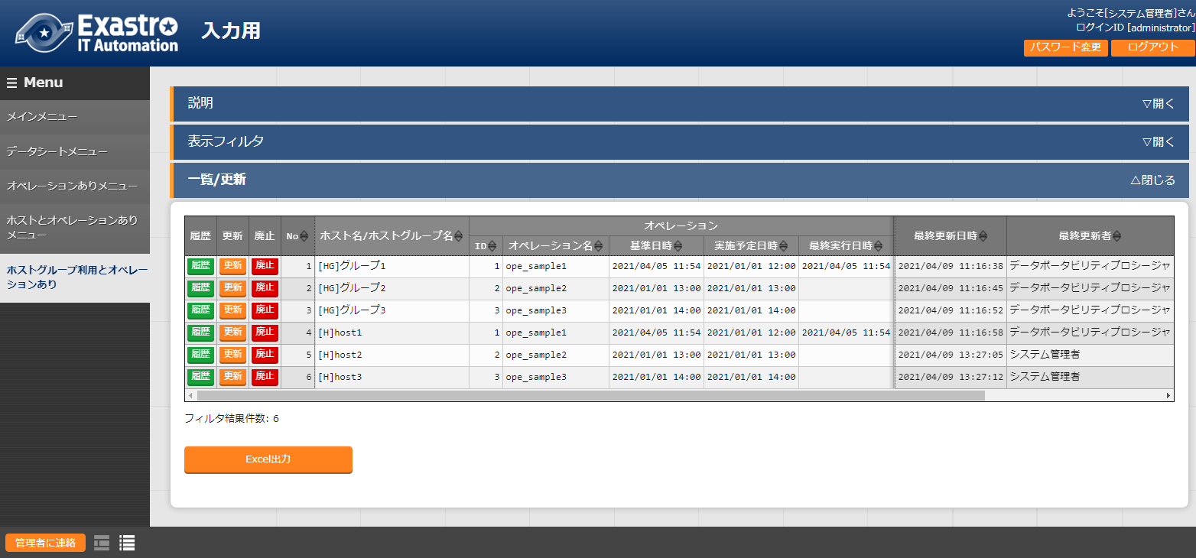

図　5.7-17　入力用メニューグループ配下に作成されたパラメータシート

「登録」サブメニューの「ホスト名/ホストグループ名」欄にて、ホストグループ名は名称の先頭に[HG]と表示されます。ホスト名は名称の先頭に[H]と表示されます。

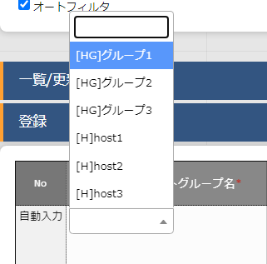

図　5.7-18　「ホスト名/ホストグループ名」欄

**B)　代入値自動登録用メニューグループ**

閲覧専用メニューです。入力用メニューグループで登録した内容がホスト名単位で「一覧」サブメニューに表示されます。

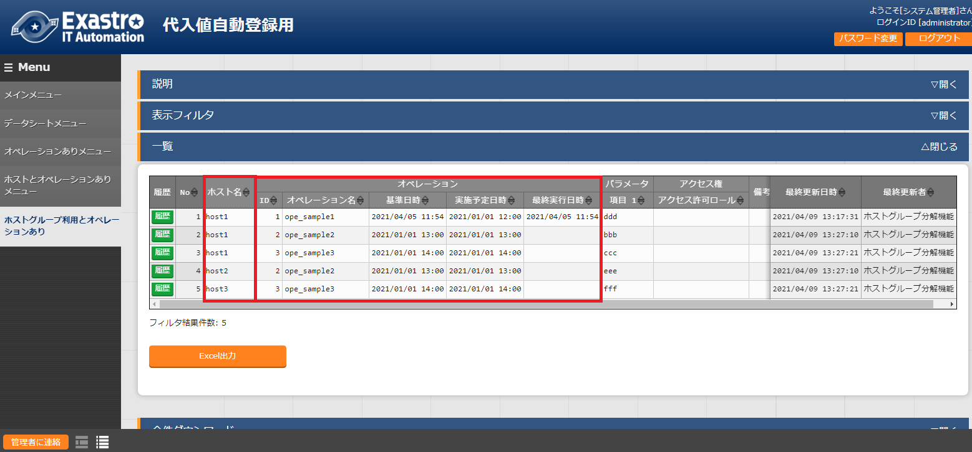

図　5.7-19　代入値自動登録用メニューグループ配下に作成されたパラメータシート

**C)　参照用メニューグループ**

閲覧専用メニューです。「表示フィルタ」サブメニューの「オペレーション：基準日時」欄で指定した日時の時点で有効になっている設定をホスト名単位で「一覧」サブメニューに表示します。

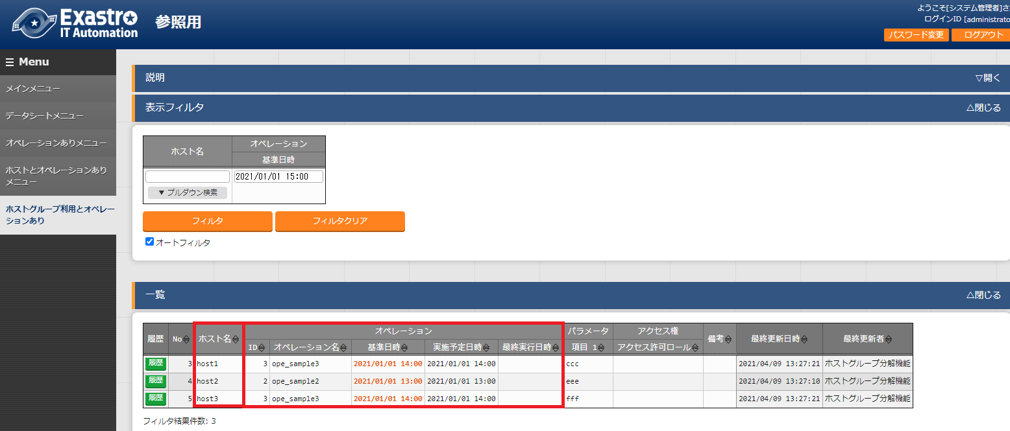

図　5.7-20　参照用メニューグループ配下に作成されたパラメータシート

※「表示フィルタ」サブメニューの「オペレーション：基準日時」欄が空白の状態で「フィルタ」ボタンを押下した場合、「一覧」サブメニューにホスト名単位で「基準日時」欄が最新のデータのみ表示されます。

(5) 「作成対象」欄で”パラメータシート”を選択し、  
「縦メニュー利用」チェックボックスにチェックを入れた場合

メニュー（パラメータシート/データシート）作成時に「メニュー定義・作成」メニュー（または「メニュー定義一覧」メニュー）の「作成対象」欄で「パラメータシート（オペレーションあり）」および「パラメータシート（ホスト/オペレーションあり）」を選択し、「縦メニュー利用」欄の「利用する」チェックボックスにチェックを入れた場合、作成した項目がREPEAT数に沿った縦表示のパラメータシートが作成されます。

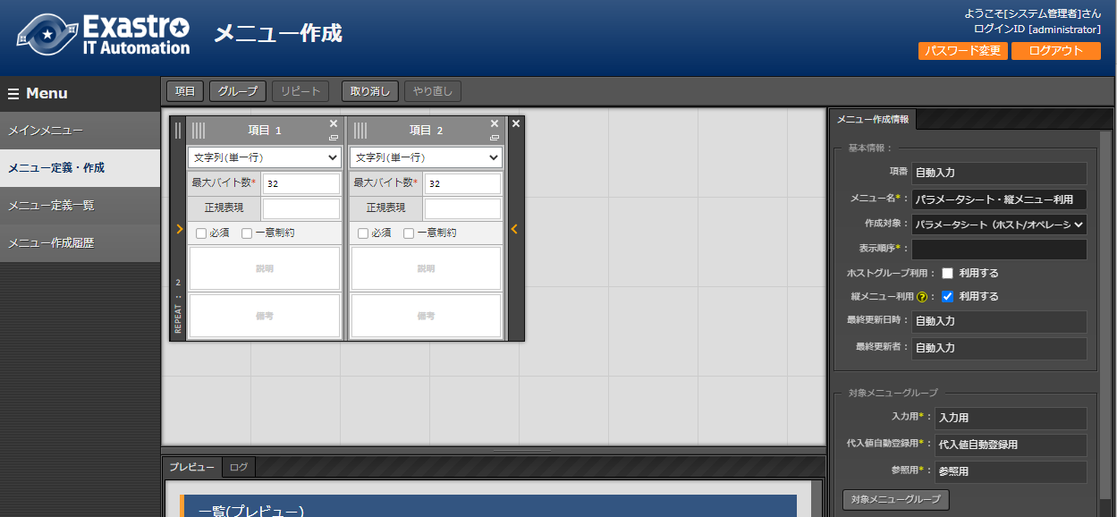

図　5.7-21 パラメータシート（縦メニュー利用）作成

例）hostsファイルへ記載するパラメータの管理

上記の様に「IPアドレス」と「ドメイン」の2項目を作成し「4:REPEAT」と設定した場合、

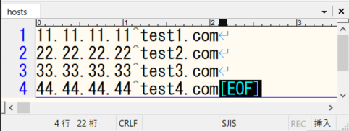下記のhostsファイルの様に「IPアドレス」と「ドメイン」を4回繰り返す登録をパラメータシートで行うことが可能です。

**図　5.7-22　hostsファイル**

「入力用（メニューグループ）」欄、「代入値自動管理用（メニューグループ）」欄、「参照用（メニューグループ）」欄で指定したメニューグループにパラメータシートが追加されていることを確認してください。



**図　5.7-23　「入力用」「代入値自動登録用」「参照用」メニューグループ**

**A) 入力用メニューグループ**

ホスト名単位でメンテナンス（登録/更新/廃止/復活）が可能なパラメータシートが作成されます。

（ホストグループ利用にチェックを入れた場合、ホストグループ名単位でメンテナンス可能です。）

登録済みの「ホスト名」と「オペレーション」の組み合わせに対して、「代入順序」欄を入力することで複数のパラメータを設定することが可能です。

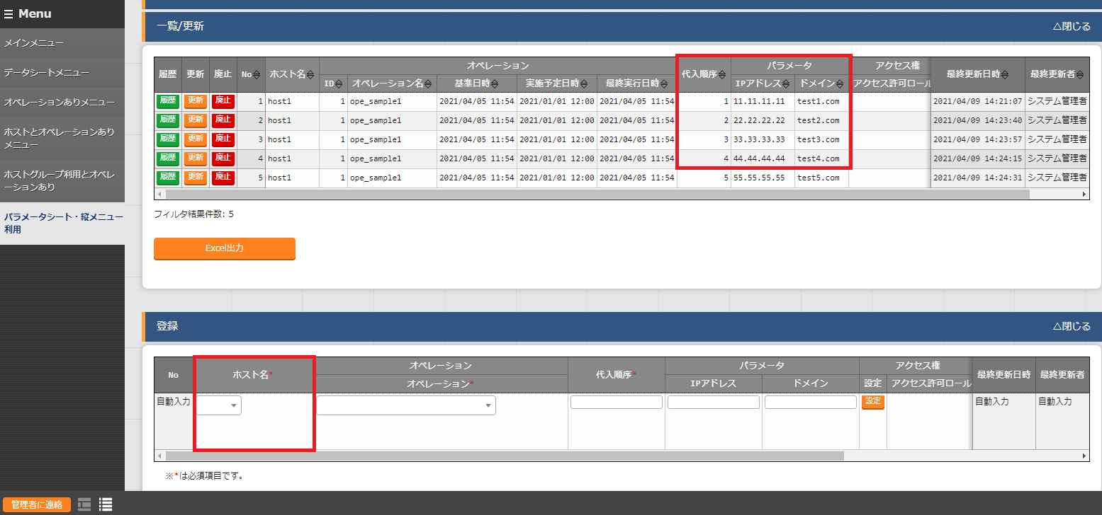

図　5.7-24　入力用メニューグループ配下に作成されたパラメータシート

※「4：REPEAT」設定の場合、代入順序4以降も登録することは可能ですが、メニューを横展開した場合代入順序4以降の登録（「55.55.55.55」「test5.com」）は無視されます。

例）縦メニューを利用しないで上記の登録を試みた場合①

登録済みの「ホスト名」と「オペレーション」の組み合わせに対して、複数のパラメータを設定することはできません。

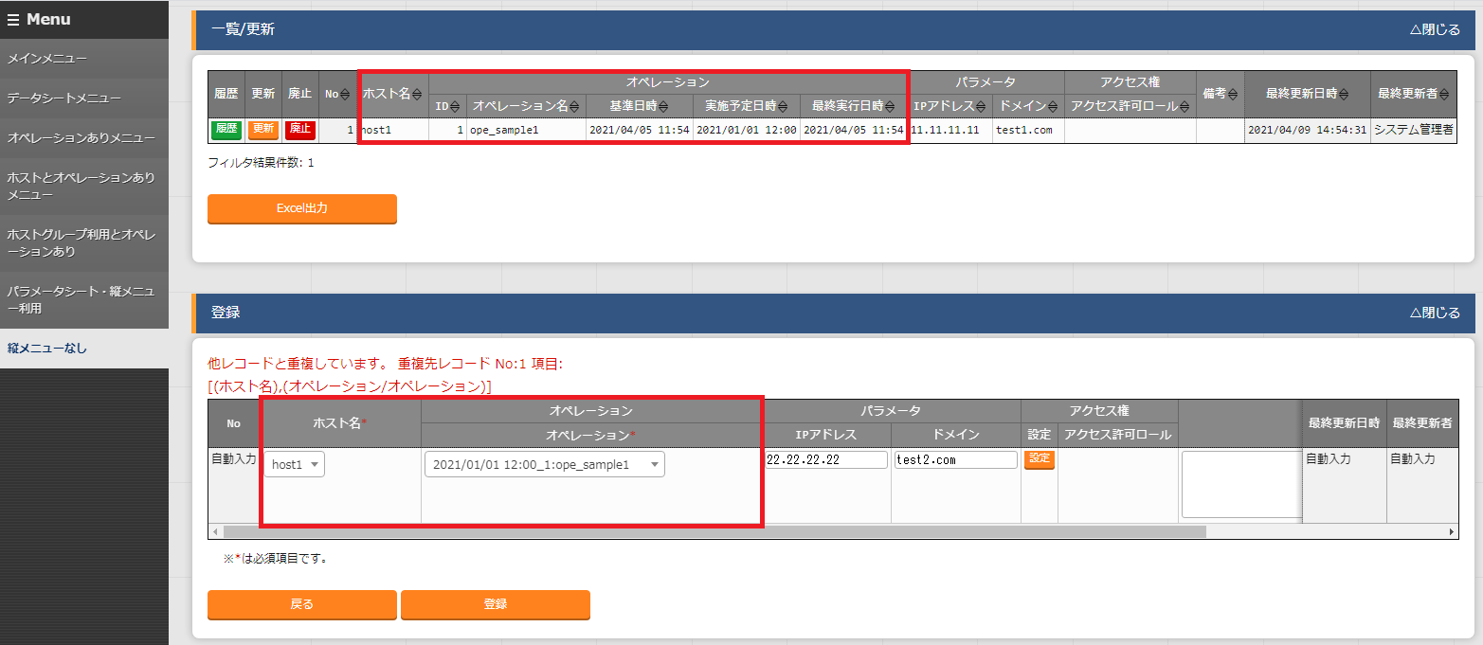

図　5.7-25　入力用メニューグループ配下に作成されたパラメータシート

※「host01」と「operation01」の組み合わせに対し既に「11.11.11.11」「test1.com」が設定されている場合、同様に「22.22.22.22」「test2.com」を設定しようとすると重複エラーになります。

例）縦メニューを利用しないで上記の登録を試みた場合②

登録済みの「ホスト名」と「オペレーション」の組み合わせに対して、複数のパラメータを設定する場合、項目数を増やすことで設定可能ですが、パラメータシートが横長になり視認性が悪くなります。

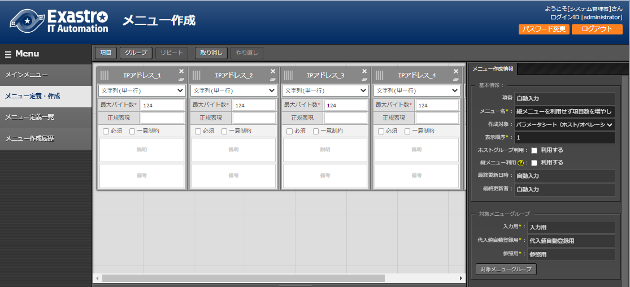

図　5.7-26　「メニュー定義・作成」メニュー

※「メニュー作成」メニューグループ>「メニュー定義・作成」メニューにて項目を作成した分、パラメータを設定することが可能です。

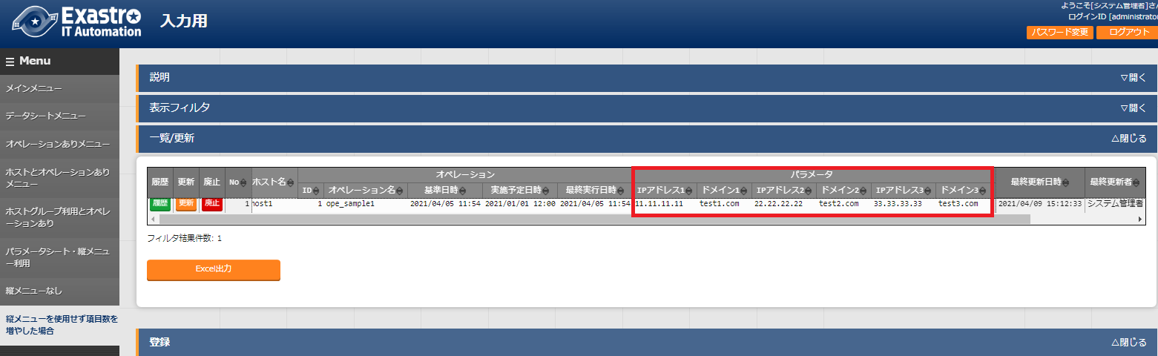

図　5.7-27　入力用メニューグループ配下に作成されたパラメータシート

※上記の場合、「IPアドレス_４」「ドメイン_４」まで項目を作成しており、それ以降の項目は存在しません。

また、項目が存在しないため、同一の「ホスト名」「オペレーション」の組み合わせに対して「IPアドレス_５」「ドメイン_５」にあたる内容（「55.55.55.55」「test5.com」）を登録することはできません。

hostsファイルの様に、同一の項目を繰り返すパラメータシートを作成する場合、縦メニューの利用を推奨します。（データシートには縦メニューの利用はできません。）

**B)　代入値自動登録用メニューグループ**

閲覧専用メニューです。入力用メニューグループで登録した内容が縦メニューから通常メニュー（横表示）に自動的に変換された形式で「一覧」サブメニューに表示されます。

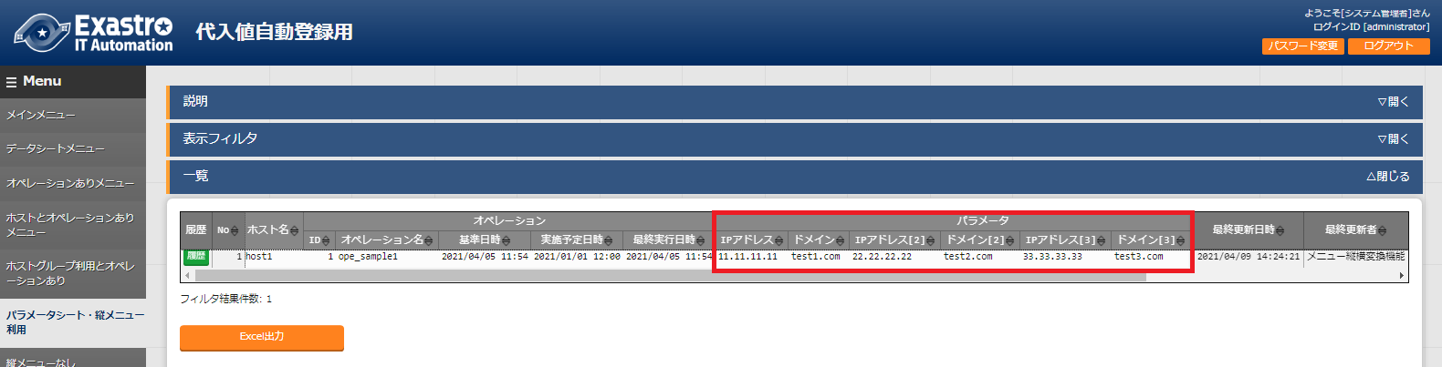

図　5.7-28　代入値自動登録用メニューグループ配下に作成されたパラメータシート

「ホスト名」と「オペレーション」の組み合わせに対して1行で登録内容が表示されます。

パラメータには「項目名[繰り返し数]」が表示されます。

**C)　参照用メニューグループ**

閲覧専用メニューです。「表示フィルタ」サブメニューの「オペレーション：基準日時」欄で指定した日時の時点で有効になっている設定を「ホスト名」と「オペレーション」の組み合わせ単位で「一覧」サブメニューに表示します。

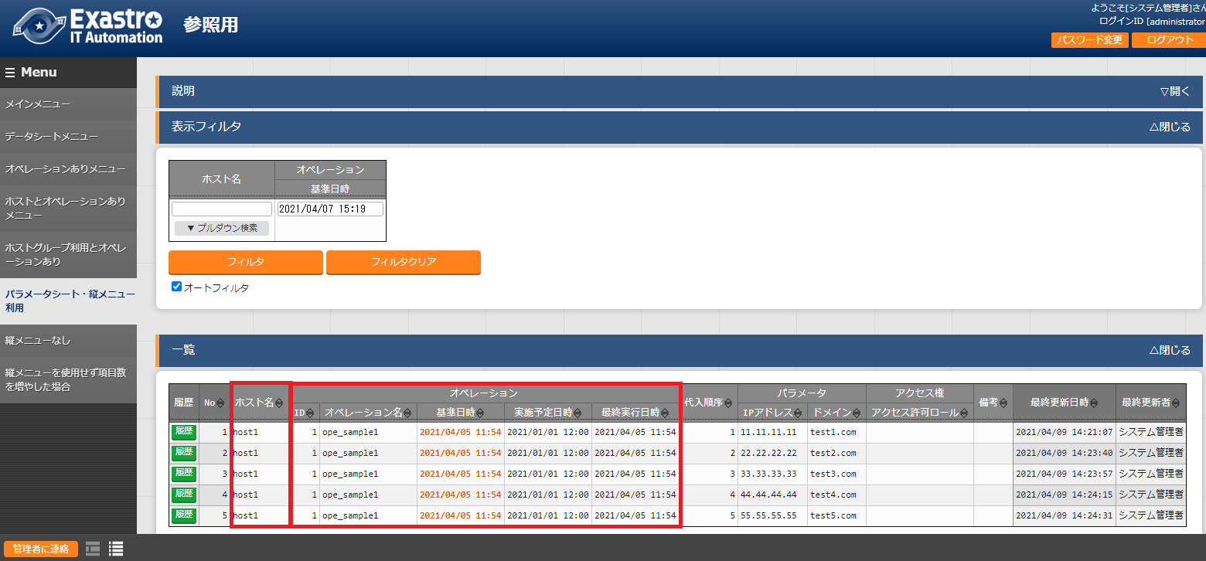

図　5.7-29　参照用メニューグループ配下に作成されたパラメータシート

※「表示フィルタ」サブメニューの「オペレーション：基準日時」欄が空白の状態で「フィルタ」ボタンを押下した場合、「一覧」サブメニューにホスト名単位で「基準日時」欄が最新のデータのみ表示されます。

# 「メニュー作成」メニューグループのインストール時非表示メニュー

## 「カラムグループ管理」メニューでカラムグループを登録

インストール時「カラムグループ管理」メニューは非表示です。

作成するメニュー（パラメータシート/データシート）のカラムグループをメンテナンス(参照/更新/廃止/復活)できます。

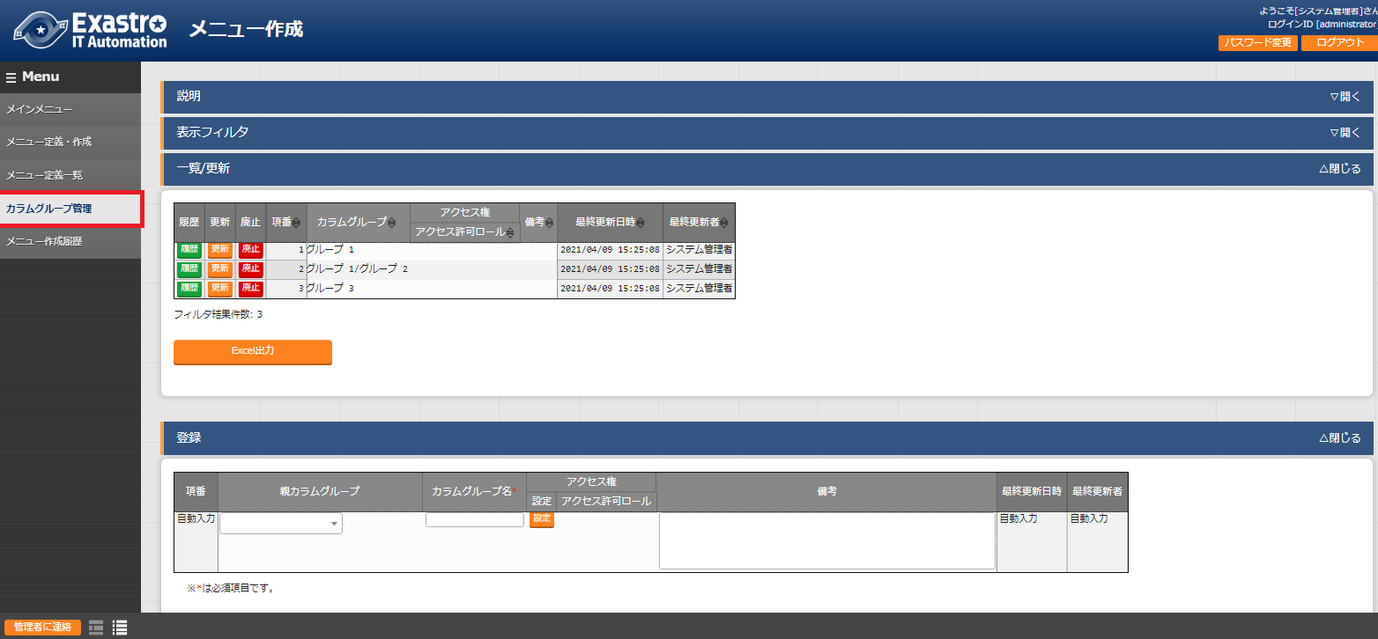

図　6.1-1　「カラムグループ管理」メニュー

カラムグループとは、メニュー（パラメータシート/データシート）項目の見出し部分を表示上まとめるグループのことです。メニュー作成機能では、作成する項目のカラムグループを作成することができます。

下記の赤枠線部分はカラムグループの例です。

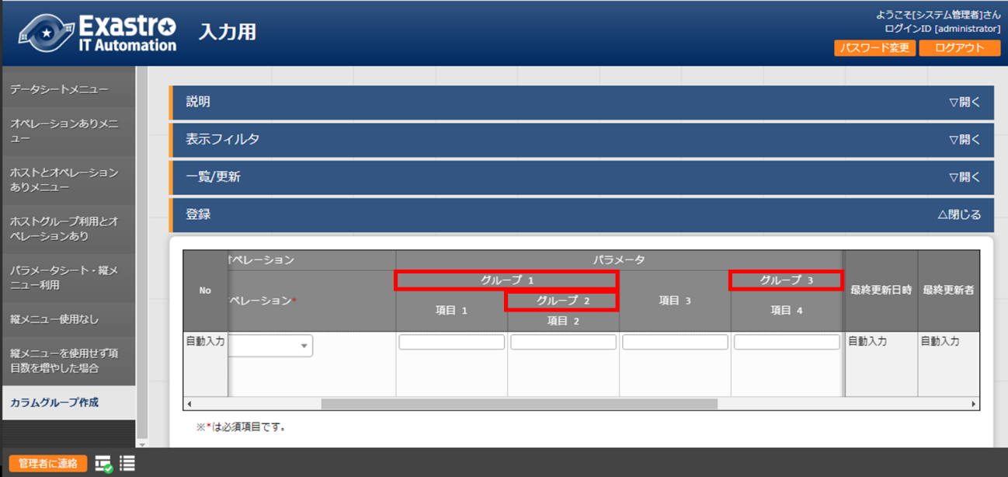

図　6.1-2　入力用メニューグループ配下に作成されたパラメータシート

表　6.1-1　「カラムグループ管理」メニュー設定値

|  |  |
| --- | --- |
| **設定箇所** | **説明** |
| カラムグループ | 親カラムグループとカラムグループ名が「/」つなぎで表示されます。  ※「一覧/更新」サブメニューに表示あり  ※「更新」「廃止/復活」ボタンあり |
| 親カラムグループ | 親カラムグループをプルダウンから選択します。  ※「一覧/更新」サブメニューの「更新」ボタンおよび「登録」サブメニューに表示あり |
| カラムグループ名 | カラムグループ名を入力します。  ※「一覧/更新」サブメニューの「更新」ボタンおよび「登録」サブメニューに表示あり |
| 備考 | 自由記述欄です。 |

更新/廃止時に以下のチェックを行います。

1. そのデータ自身を親カラムグループに選択できません。
2. 他のデータの親グループに指定されている場合、廃止できません。
3. ループ関係になるような親子関係は設定できません。

（親子関係がA⇒B⇒Cの場合、CをAの親には指定できません。）

## 「メニュー項目作成情報」メニューで設定する項目を登録

インストール時「メニュー項目作成情報」メニューは非表示です。

パラメータシートまたはデータシートのメニューで管理する項目をメンテナンス(参照/更新/廃止/復活)

できます。

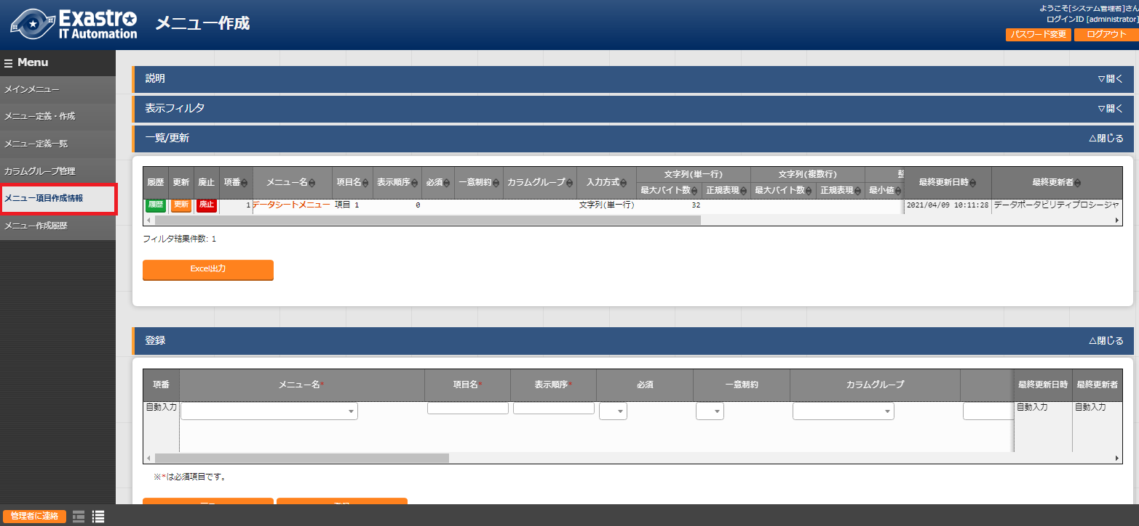

図　6.2-1　「メニュー項目作成情報」メニュー

**表6.2-1　「メニュー項目作成情報」メニュー設定値**

| **設定箇所** | | **説明** |
| --- | --- | --- |
| メニュー名 | | 項目を紐付けするメニュー（パラメータシート/データシート）をプルダウンから選択します。 |
| 項目名 | | メニュー（パラメータシート/データシート）に表示する項目名を入力します。  ※項目名に「/」は使用禁止です。「/」を使用した場合、各ドライバの  「代入値自動登録設定」が正常に動作しない場合があります。 |
| 表示順序 | | メニューに表示されるカラムの順序を入力します。左から昇順に表示されます。 |
| 必須 | | 必須項目にする場合は、「●」をプルダウンから選択します。 |
| 一意制約 | | 一意制約項目にする場合は、「●」をプルダウンから選択します。 |
| カラムグループ | | 所属するカラムグループをプルダウンから選択します。 |
| 入力方式 | | 「文字列(単一行)」、「文字列(複数行)」、「整数」、「小数」、「日時」、「日付」、「プルダウン選択」、「パスワード」、「ファイルアップロード」、「リンク」のいずれかをプルダウンから選択します。  「文字列(単一行)」を選択した場合、単一行のみ入力可能なテキストボックスの項目になります。  「文字列(複数行)」を選択した場合、複数行が入力可能なテキストボックスの項目になります。  「整数」を選択した場合、整数であることのチェックが行われるテキストボックスの項目になります。  「小数」を選択した場合、小数であることのチェックが行われるテキストボックスの項目になります。  「日時」と「日付」を選択した場合、カレンダー選択の項目になります。  「プルダウン選択」を選択した場合、プルダウンの項目になります。  「パスワード」を選択した場合、入力中の文字列が「●」で隠された状態のテキストボックスの項目になります。（枠内の瞳のアイコンを押下している間のみ、入力した文字列が表示されます。）  「ファイルアップロード」を選択した場合、ファイルを参照し選択できるボタンと「事前アップロード」ボタンのある項目になり、ファイルをアップロードすることが可能になります。 「リンク」を選択した場合、入力したURLがリンク表示になるテキストボックスの項目になります。  ※「プルダウン選択」を選択した場合に作成されたメニューの変更履歴について、  補足を「 8.8シートに「プルダウン選択」を含んだ場合の変更履歴」に記載しています。  ※代入値自動登録設定の連携対象項目は「文字列(単一行)」、「文字列(複数行)」、「整数」、「小数」、「パスワード」、「リンク」になります。  「日時」、「日付」、「ファイルアップロード」は連携しません。「プルダウン選択」で選ぶ項目が「日時」、「日付」の場合も連携しません。 |
| 文字列  (単一行) | 最大バイト数 | 最大バイト数を入力します。  最大は8192バイトです。  半角英数字なら文字数分となります。  全角文字ならば文字数×３＋２バイト必要になります。  「入力方式」が「文字列(単一行)」の場合、必須です。  「入力方式」が「文字列(複数行)」、「整数」、「小数」、「日時」、「日付」、「プルダウン選択」の場合、入力不可です。 |
| 正規表現 | 正規表現による入力値チェックを行う場合は、正規表現を入力します。  例：0バイト以上の半角数値項目の場合：/^[0-9]*$/  1バイト以上の半角英数字の場合：/^[a-zA-Z0-9]+$/  「入力方式」が「文字列(複数行)」、「整数」、「小数」、「日時」、「日付」、「プルダウン選択」の場合、入力不可です。 |
| 文字列  (複数行) | 最大バイト数 | 最大バイト数を入力します。  最大は8192バイトです。  半角英数字なら文字数分となります。  全角文字ならば文字数×3＋2バイト必要になります。  「入力方式」が「文字列(複数行)」の場合、必須です。  「入力方式」が「文字列(単一行)」、「整数」、「小数」、「日時」、「日付」、「プルダウン選択」の場合、入力不可です。 |
| 正規表現 | 正規表現による入力値チェックを行う場合は、正規表現を入力します。  例：0バイト以上の半角数値項目の場合：/^[0-9]*$/  1バイト以上の半角英数字の場合：/^[a-zA-Z0-9]+$/  「入力方式」が「文字列(単一行)」、「整数」、「小数」、「日時」、「日付」、「プルダウン選択」の場合、入力不可です。 |
| 整数 | 最小値 | 最小値を入力します。  -2147483648～2147483647の整数数値が入力できます。  未入力の場合は-2147483648になります。  最小値は最大値より小さい数値を入力してください。  「入力方式」が「文字列」、「小数」、「日時」、「日付」、「プルダウン選択」の場合、入力不可です。 |
| 最大値 | 最大値を入力します。  -2147483648～2147483647の整数数値が入力できます。  未入力の場合は2147483647になります。  最大値は最小値より大きい数値を入力してください。  「入力方式」が「文字列」、「小数」、「日時」、「日付」、「プルダウン選択」の場合、入力不可です。 |
| 小数 | 最小値 | 最小値を入力します。  -99999999999999～99999999999999、整数・小数合計14桁以下の小数数値が入力できます。  未入力の場合は-99999999999999になります。  最小値は最大値より小さい数値を入力してください。  「入力方式」が「文字列」、「整数」、「日時」、「日付」、「プルダウン選択」の場合、入力不可です。 |
| 最大値 | 最大値を入力します。  -99999999999999～99999999999999、整数・小数合計14桁以下の小数数値が入力できます。  未入力の場合は99999999999999になります。  最大値は最小値より大きい数値を入力してください。  「入力方式」が「文字列」、「整数」、「日時」、「日付」、「プルダウン選択」の場合、入力不可です。 |
| 桁数 | 整数・小数の合計桁数上限を入力します。  例: 0.123は4桁　　　　(整数1桁、小数3桁)  11.1111は6桁　　(整数2桁、小数4桁)  1～14の整数数値が入力できます。  未入力の場合は14になります。  「入力方式」が「文字列」、「整数」、「日時」、「日付」、「プルダウン選択」の場合、入力不可です。 |
| プルダウン選択 | メニューグループ：メニュー：項目 | 作成したメニュー(パラメータシート/データシート)から参照する対象をプルダウンから選択します。  「入力方式」が「プルダウン選択」の場合、選択必須です。  ※「プルダウン選択」に表示される対象は「 8.5「プルダウン選択」の「選択項目」で利用できる対象について」を参照してください。 |
| 参照  項目 | 「プルダウン選択」の「メニューグループ：メニュー：項目」で選んだ項目に対して、同じメニューに存在する別の項目を横並びで表示させることができます。  対象となる項目は「プルダウン選択/メニューグループ：メニュー：項目」で選択した項目と同じメニューの項目のIDをカンマ区切りで入力することで選択できます。項目のIDは「参照項目情報」（インストール時非表示）メニューの項番が対象となります。  詳細な利用方法は「 8.6「プルダウン選択」利用時の「参照項目」について」を参照してください。 |
| パスワード | 最大  バイト数 | 最大バイト数を入力します。  最大は8192バイトです。  半角英数字なら文字数分となります。  全角文字ならば文字数×3＋2バイト必要になります。  「入力方式」が「パスワード」の場合、入力必須です。 |
| ファイルアップロード | ファイル最大バイト数 | アップロードするファイルの最大バイト数を入力します。  最大は4294967296バイトです。  「入力方式」が「ファイルアップロード」の場合、入力必須です。 |
| リンク | 最大  バイト数 | 最大バイト数を入力します。  最大は8192バイトです。  半角英数字なら文字数分となります。  全角文字ならば文字数×3＋2バイト必要になります。  「入力方式」が「リンク」の場合、入力必須です。 |
| 説明 | | 項目名をマウスオーバーした際に表示される説明を入力します。 |
| 備考 | | 自由記述欄です。 |

## 「メニュー(縦)作成情報」メニューで縦型登録

インストール時「メニュー(縦)作成情報」メニューは非表示です。

パラメータシートを「メニュー名：開始項目名」欄で選択し、縦メニュー表示の項目数・繰り返し数を指定できます。（データシートでは「縦メニューの利用はできません。」

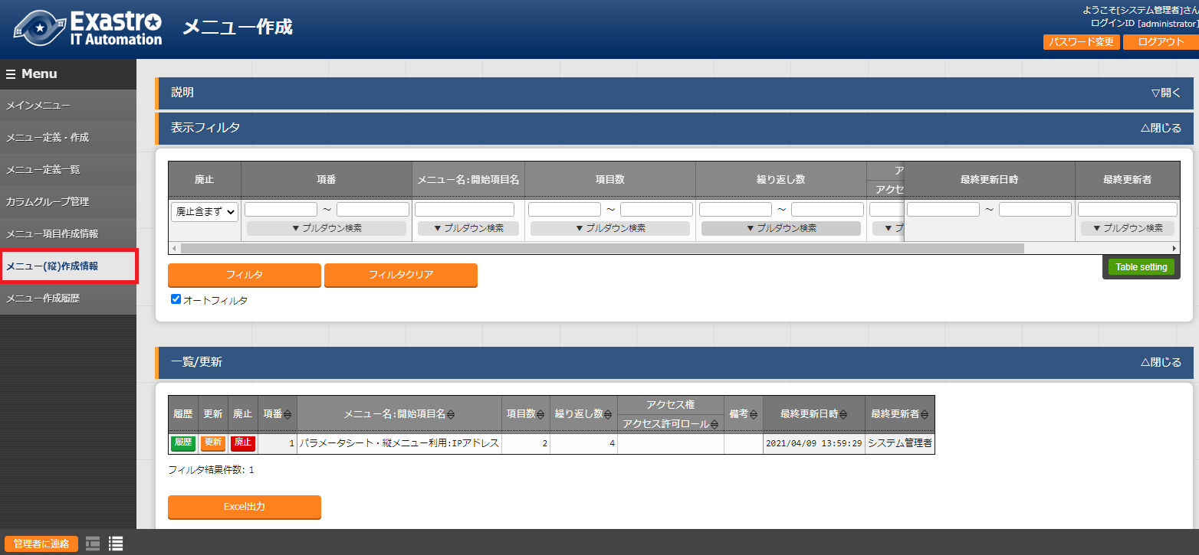

図　6.3-1　「メニュー（縦）作成情報」メニュー

表　6.3-1　「メニュー（縦）作成情報」メニュー設定値

|  |  |
| --- | --- |
| **設定項目** | **説明** |
| メニュー名：開始項目名 | 縦管理表示の対象となるパラメータシート、開始項目名をプルダウンから選択します。 |
| 項目数 | 開始項目からの項目数を入力します。 |
| 繰り返し数 | 縦表示の繰り返し数を入力します。 |
| 備考 | 自由記述欄です。 |

例）hosts ファイルへ記載するパラメータを管理



図　6.3-2　hostsファイル

上記のように IP アドレス＋ドメイン名のセットで列挙する際に、「メニュー(縦)作成情報」メニューを利用し、

「メニュー名:開始項目名」欄で「host管理：IP アドレス」を選択、項目数を「2」、繰り返し数を「4」に指定することで、下記のように縦表示変換が行われ視認性が高まり、管理をしやすくすることができます。



図　6.3-3　「メニュー（縦）作成情報」メニュー

横表示

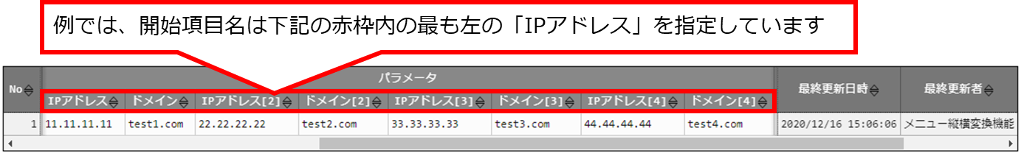

図　6.3-4　代入値自動登録用メニューグループ配下に作成されたパラメータシート

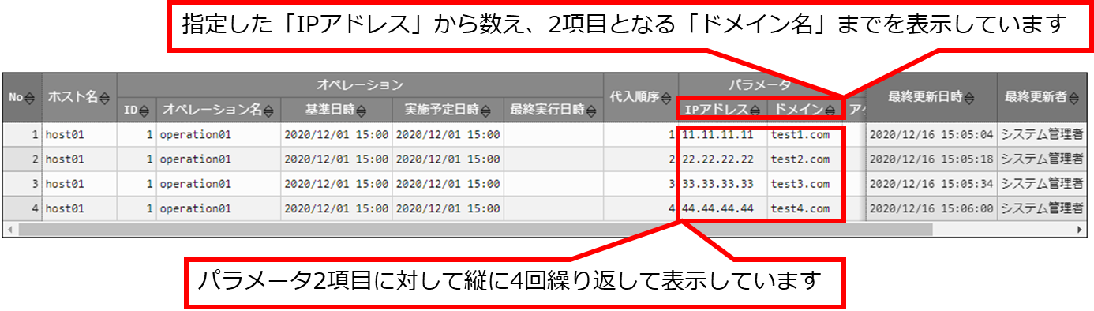縦表示

図　6.3-5　参照用メニューグループ配下に作成されたパラメータシート

## 「メニュー作成実行」メニューでパラメータシート/データシートを作成

インストール時「メニュー作成実行」メニューは非表示です。

「メニュー定義一覧」メニューで指定したメニューグループにメニュー（パラメータシート/データシート）を作成します。

ロールを選択した場合、メニュー定義は選択したロールからのみアクセスが可能となり、作成したメニュー（パラメータシート/データシート）も「ロール/メニュー紐付管理」メニューの設定により選択したロールのみアクセス可能となります。

ロールを一つも選択しなかった場合、メニュー定義はすべてのロールがアクセス可能となり、作成したメニュー（パラメータシート/データシート）は「ロール/メニュー紐付管理」メニューの設定によりシステム管理者のロールと作成ユーザが所属するロールのみアクセス可能となります。

各項目の設定が済んでいるメニュー（パラメータシート/データシート）が「メニュー作成」サブメニューに表示されます。作成したいメニューにチェックを入れて「メニュー作成開始」ボタンを押下してください。

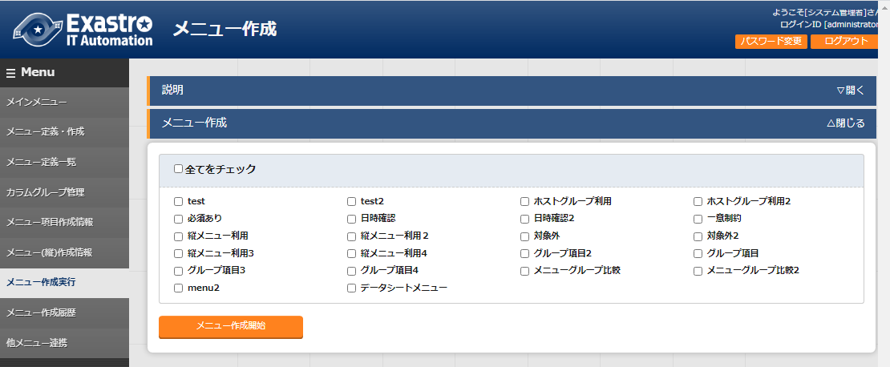

図　6.4-1　「メニュー作成実行」メニュー

既に同じ名称のメニュー（パラメータシート/データシート）が登録されている場合や、「メニュー定義一覧」メニューの項番が同じメニューが存在する場合、上書きでメニューが作成され、入力済みのデータは削除されます。

入力済みのデータが必要な場合は、「キャンセル」を選択して、データをバックアップしてください。

（入力済みのデータを保持してメニューを編集したい場合は「 5.4メニュー作成受付後の「メニュー定義・作成」メニューの使い方」の「編集画面」を利用してください。）

確認ダイアログにて「OK」をクリックすると、作成を受け付けます。

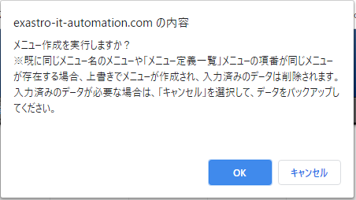

図　6.4-2　メニュー作成確認ダイアログ

「メニュー作成履歴」ボタンを押下すると、「メニュー作成履歴」メニューに遷移し、「項番」でフィルタされた

状態で表示されます。

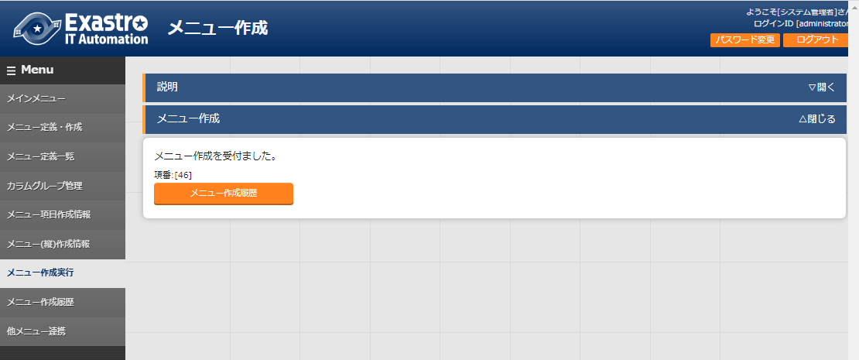

図　6.4-3　「メニュー作成履歴」ボタン

# 運用操作

メニュー作成機能を活用する操作はクライアントPCのブラウザ画面からのユーザ利用による入力だけでなく、システム運用・保守による操作もあります。用意している運用・保守の操作は次の通りです。

■　メンテナンス

■　ログレベルの変更

## メンテナンス

メニュー作成機能のプロセスの開始/停止/再起動に必要なファイルは以下となります。

表7-1

|  |  |
| --- | --- |
| **説明** | **対象ファイル名** |
| メニュー作成機能  Webで入力した情報を元にパラメータシートまたはデータシートを作成する機能です。 | ky_create_param_menu_execute.service |
| 他メニュー連携メニュー更新機能  「メニュー項目作成情報」メニューの「メニューグループ：メニュー：項目」のプルダウンで表示する項目を作成する機能です。 | ky_createOtherMenuLink.service |

対象ファイルは「<インストールディレクトリ>/ita-root/backyards/create_param_menu」に

配置されており、「/usr/lib/systemd/system」にリンクが作成されています。

これらは削除しないでください。

プロセス起動/停止/再起動の方法は次の通りです。

root権限でコマンドを実行してください。

1. プロセス起動

# systemctl start ky_create_param_menu_execute.service 

1. プロセス停止

# systemctl stop ky_create_param_menu_execute.service 

1. プロセス再起動

# systemctl restart ky_create_param_menu_execute.service 

## ログレベルの変更

1. NORMALレベルへの変更  
   以下のファイルの8行目「DEBUG」を「NORMAL」に書き換えます。  
   ログレベル設定ファイル： <インストールディレクトリ>/ita-root/confs/backyardconfs/ita_env
2. DEBUGレベルへの変更  
   以下のファイルの8行目「NORMAL」を「DEBUG」に書き換えます。  
   ログレベル設定ファイル： <インストールディレクトリ>/ita-root/confs/backyardconfs/ita_env

書き換え後、**プロセス再起動(restart)後に有効になります。**

再起動については「6.1 メンテナンス」を参照してください。

ログファイルの出力先： <インストールディレクトリ>/ita-root/logs/backyardlogs

# 付録

## PHPファイルの配置

※ITAのwebサーバがBackYardと同じサーバにある場合は、これまでの操作でパラメータ管理メニューが  
追加されます。しかしwebサーバがBackYardと別のサーバにある場合、自動で資材の配置がされないので、作成したメニューが表示されません。PHP資材を手動にてwebサーバに配置し、web上に表示できるようにする必要があります。

PHPファイルの配置状態

└ita-root

├webconfs

│└sheets

　　　│ │

│ ├XXXXXXXXXX_loadTable.php（XXXXXXXXXX:メニューID）

　　　│ │

　　　│

PHPファイルの配置方法

1. 「メニュー作成管理」からzipファイルをダウンロードします。



図　8.1-1

1. Zipファイルを解凍後、WinSCP等を使用してrootユーザ権限でwebサーバの～/ita-root/webconfs/users/に「XXXXXXXXXX_loadTable.php」ファイルを配置します。

※XXXXXXXXXX：メニューID（左0埋め数値10桁）

※「XXXXXXXXXX_loadTable.php」が複数ある場合はすべて配置します。

## メニュー・テーブル紐付

作成したメニューとDBのテーブルの紐付けを表示するメニューです。

インストール時は非表示のメニューです。

BackYardが利用するメニューで、ユーザが操作することはありません。

メニュー作成後に紐付けを直接変更しても、追随して本メニューが変更されることはありません。

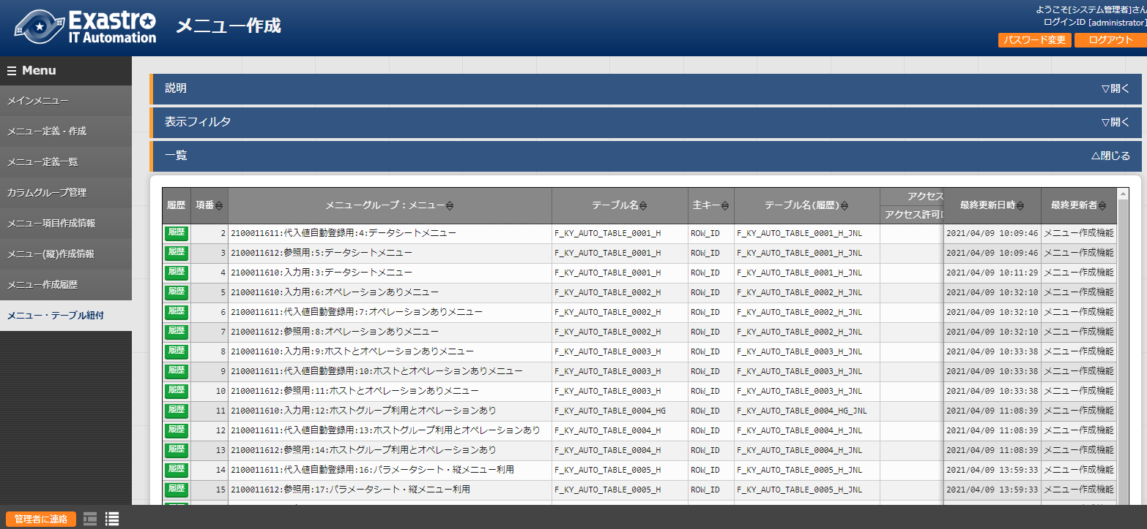

図　8.2-1

表　8.2-1

|  |  |
| --- | --- |
| **項目名** | **説明** |
| メニューグループ:メニュー | DBに紐付いているメニュー名です。 |
| テーブル名 | 作成したテーブル名です。 |
| 主キー | 作成したテーブルの主キーです。 |
| テーブル名（履歴） | 作成した履歴テーブル名です。 |
| 備考 | 自由記述欄です。 |

## 他メニュー連携

作成したメニューのメニューグループ、メニュー、項目、DBのテーブルの紐付けを表示します。

インストール時は非表示のメニューです。

BackYardが利用するメニューで、ユーザが操作することはありません。

メニュー作成後に紐付けを直接変更しても、追随して本メニューが変更されることはありません。

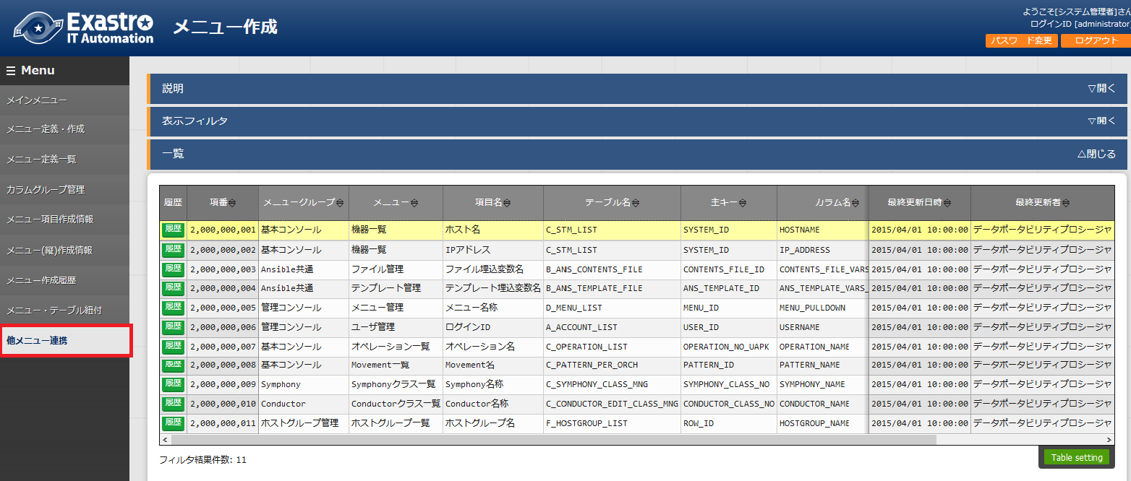

図　8.3-1

表　8.3-1

|  |  |
| --- | --- |
| **項目名** | **説明** |
| メニューグループ | DBに紐付いているメニューグループ名です。 |
| メニュー | 作成したパラメータシートまたはデータシートのメニュー名です。 |
| 項目名 | 紐付いている項目名です。 |
| テーブル名 | 作成したテーブル名です。 |
| 主キー | 作成したテーブルの主キーです。 |
| カラム名 | 紐づいている項目名です。 |
| 備考 | 自由記述欄です。 |

## メニュー縦横変換管理

作成した縦メニューから横変換されるメニューの紐付けを表示します。

インストール時は非表示のメニューです。

BackYardが利用するメニューで、ユーザが操作することはありません。

メニュー作成後に紐付けを直接変更しても、追随して本メニューが変更されることはありません。

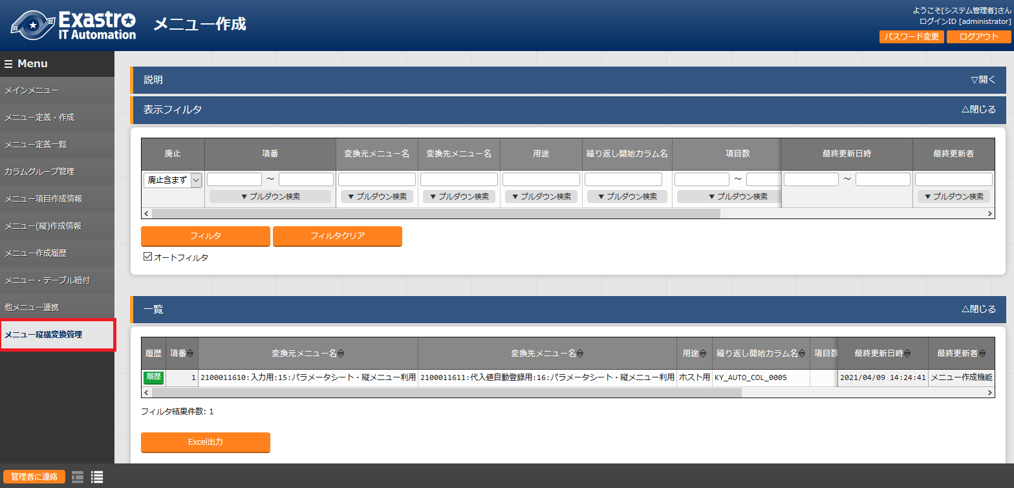

図　8.4-1

表　8.4-1

|  |  |
| --- | --- |
| **項目名** | **説明** |
| 変換元メニュー名 | 変換元の縦メニュー名です。 |
| 変換先メニュー名 | 変換先の横メニュー名です。 |
| 用途 | シートのメニューの用途です。 |
| 繰り返し開始カラム名 | 横メニューの繰り返し開始項目名です。 |
| 項目数 | 横メニューの項目数です。 |
| 繰り返し数 | 横メニューの繰り返し数です。 |
| 縦横変換済みフラグ | 縦横変換済みフラグを指定します。 |
| 備考 | 自由記述欄です。 |

## 「プルダウン選択」の「選択項目」で利用できる対象について

項目「プルダウン選択」の「選択項目」で利用できる対象は以下の通りです。

表　8.5-1

|  |  |  |  |
| --- | --- | --- | --- |
| **メニューグループ** | **メニュー** | **項目** | **備考** |
| 管理コンソール | メニュー管理 | メニューグループ名称+メニュー名称 |  |
| ユーザ管理 | ログインID |  |
| 基本コンソール | 機器一覧 | ホスト名 |  |
| IPアドレス |  |
| オペレーション一覧 | オペレーション名 |  |
| Movement一覧 | Movement名 |  |
| Symphony | Symphonyクラス一覧 | Symphony名称 |  |
| Conductor | Conductorクラス一覧 | Conductor名称 |  |
| Ansible共通 | ファイル管理 | ファイル埋込変数名 | Ansibleドライバをインストールしている場合のみ |
| テンプレート管理 | テンプレート埋込変数名 |
| ホストグループ管理 | ホストグループ一覧 | ホストグループ名 | ホストグループ機能をインストールしている場合のみ |

上記とは別に『「メニュー作成」メニューグループの機能で作成したメニュー（パラメータシート/データシート）の入力方式が「文字列(単一行)」「文字列(複数行)」「整数」「小数」「日時」「日付」「リンク」のいずれか、かつ「必須」かつ「一意制約」である項目』も対象となります。

## 「プルダウン選択」利用時の「参照項目」について

項目に「プルダウン選択」を利用する際、「プルダウン選択」で選択した値を元に、同じメニューにあるほかの項目を横並びで表示させることができます。

「メニュー作成」メニューグループの「メニュー定義・作成」メニューにて、項目に「プルダウン選択」を設定した際、「参照項目を選択」ボタンを押下すると、「選択項目」のメニューにあるほかの項目が選択できる画面が表示されます。

横並びで表示させたい対象の項目にチェックを入れ、「決定」を押下すると「参照項目」に値が挿入されます。

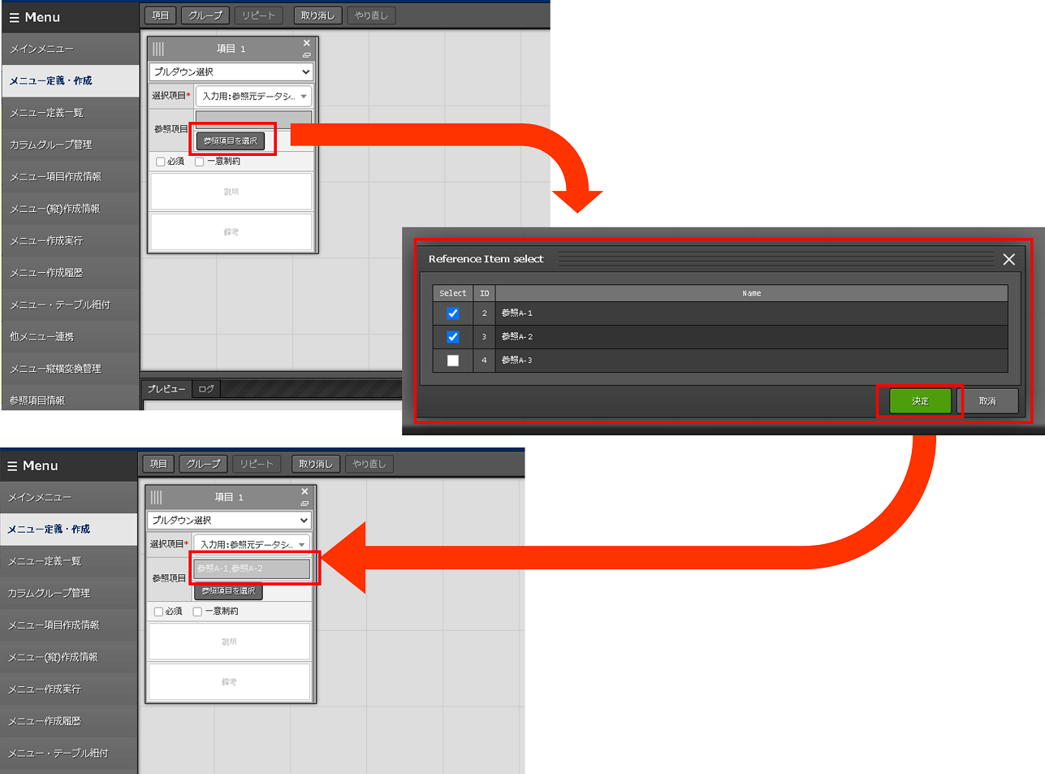

図　8.6-1

「参照項目」として選択できる項目は、以下の通りです。

表　8.6-1

|  |  |  |  |
| --- | --- | --- | --- |
| **選択項目** | **メニュー** | **項目** | **備考** |
| 管理コンソール：メニュー管理：メニュー名称 | メニュー管理 | メニューID |  |
| 管理コンソール：ユーザ管理：ログインID | ユーザ管理 | メールアドレス |  |
| 基本コンソール：機器一覧：ホスト名 | 機器一覧 | IPアドレス |  |
| ログインユーザID |  |
| ログインパスワード |  |

上記とは別に『「選択項目」が「メニュー作成」メニューグループの機能で作成したメニューのとき、「選択項目」で選んだメニューが持つほかの項目で入力方式が「文字列(単一行)」「文字列(複数行)」「整数」「小数」「日時」「日付」「パスワード」「ファイルアップロード」「リンク」のいずれかである項目』も対象となります。

「プルダウン選択」に「参照項目」を設定した状態でメニューを作成すると、「入力用」メニューグループに作成されたメニューについて、「登録」からは「プルダウン選択」項目の欄しか表示されませんが、「一覧/更新」では「プルダウン選択」で設定した値と同じ行にあるレコードが横並びで表示されるようになります。

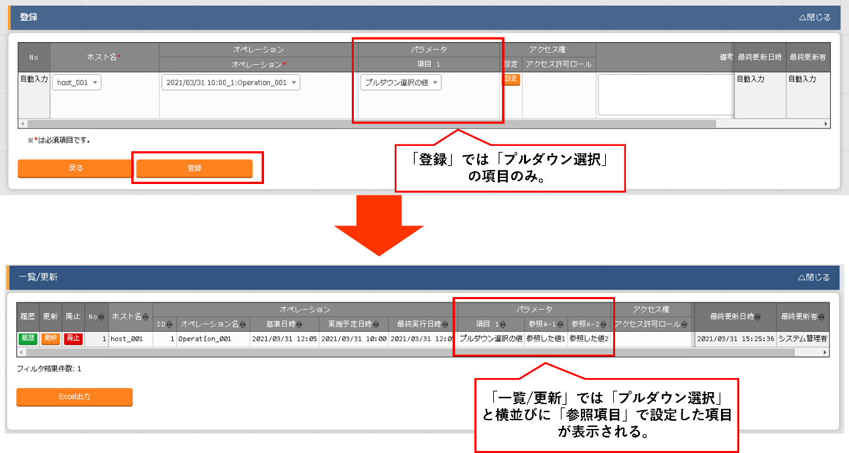

図　8.6-2

「代入値自動登録用」メニューグループおよび「参照用」メニューグループに作成されるメニューで「一覧」を表示した際も、「参照項目」の値が横並びに表示された状態となります。

「代入値自動登録用」メニューグループに作成されたメニューにて表示される「参照項目」は、各ドライバの「代入値自動登録設定」にて通常の値と同様に利用できます。

また「縦メニュー利用」時に「参照項目」を設定した「プルダウン選択」をリピート枠内に入れた場合、「参照項目」も通常の項目と同様に繰り返し表示されます。

## 参照項目情報

「メニュー定義・作成」のプルダウン選択で利用できる参照項目の情報を表示します。

インストール時は非表示のメニューです。

BackYardが利用するメニューで、ユーザが操作することはありません。

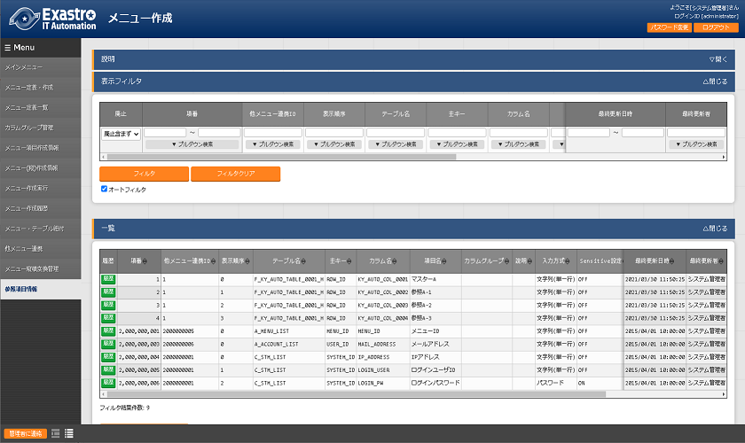

図　8.7-1

表　8.7-1

|  |  |
| --- | --- |
| **項目名** | **説明** |
| 他メニュー連携ID | 「プルダウン選択」の対象となる項目を元に、参照項目の対象となる項目が紐付く他メニュー連携のIDです。 |
| 表示順序 | 参照項目選択時における表示順序です。昇順に表示されます。 |
| テーブル名 | 参照元となる対象のテーブル名です。 |
| 主キー | 参照元となる対象のテーブルの主キーです。 |
| カラム名 | 参照元となる対象のカラム名です。 |
| 項目名 | 参照元となる対象の項目名です。 |
| カラムグループ | 参照元となる対象が所属するカラムグループです。 |
| 説明 | 参照元となる対象の説明です。 |
| 入力方式 | 参照元となる対象の入力方式です。 |
| Sensitive設定 | 参照元となる対象が「パスワード」の場合、ONとなります。 |
| マスターカラム | 参照元となる対象が「プルダウン選択」の対象かどうかのフラグです。 |
| 備考 | 自由記述欄です。 |

## シートに「プルダウン選択」を含んだ場合の変更履歴

パラメータシートまたはデータシートを作成する際に、項目に「プルダウン選択」を含んだ場合の履歴表示に  
ついて説明します。

参照先のパラメータ（以下、マスタ）を変更した場合、参照しているパラメータも自動的に変更されます。

「変更履歴」は、パラメータを編集（登録/更新/廃止/復活）した時点でのマスタの値が表示されます。

例：

パラメータシート「ぱらむ１」の項目「ぱらむ１－２」が「マスタ」の項目「マスタ」を参照している場合

操作：

1. 「マスタ」に値「mas1-1」を登録。
2. 「ぱらむ１」に1件登録。
3. 「ぱらむ１」を更新。
4. 「マスタ」を値「mas1-2」を更新。
5. 「マスタ」を値「mas1-3」を更新。
6. 「ぱらむ１」を更新。
7. 「マスタ」を値「mas1-4」を更新。
8. 「マスタ」を値「mas1-5」を更新。
9. 「ぱらむ１」を更新。

表示：

「ぱらむ１」の表示

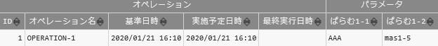

図8.8-1

「ぱらむ１」の変更履歴

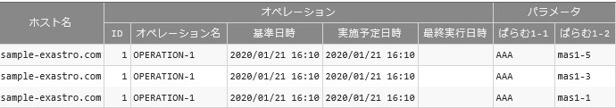

**①**

**⑤**

**⑧**

図　8.8-2

「マスタ」の表示



図　8.8-3

「マスタ」の変更履歴

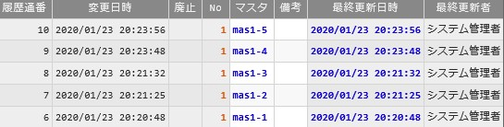

**⑦**

**⑨**

**①**

**④**

**⑤**

図　8.8-4

## 縦メニュー利用時のリピート対象外の項目について

縦メニューを利用したメニューでリピートの対象外とした項目がある場合の動作について説明します。

入力用メニューグループでデータを登録した際、代入順序が若い番号のデータが代入値自動登録用メニューグループでの設定値として採用されます。

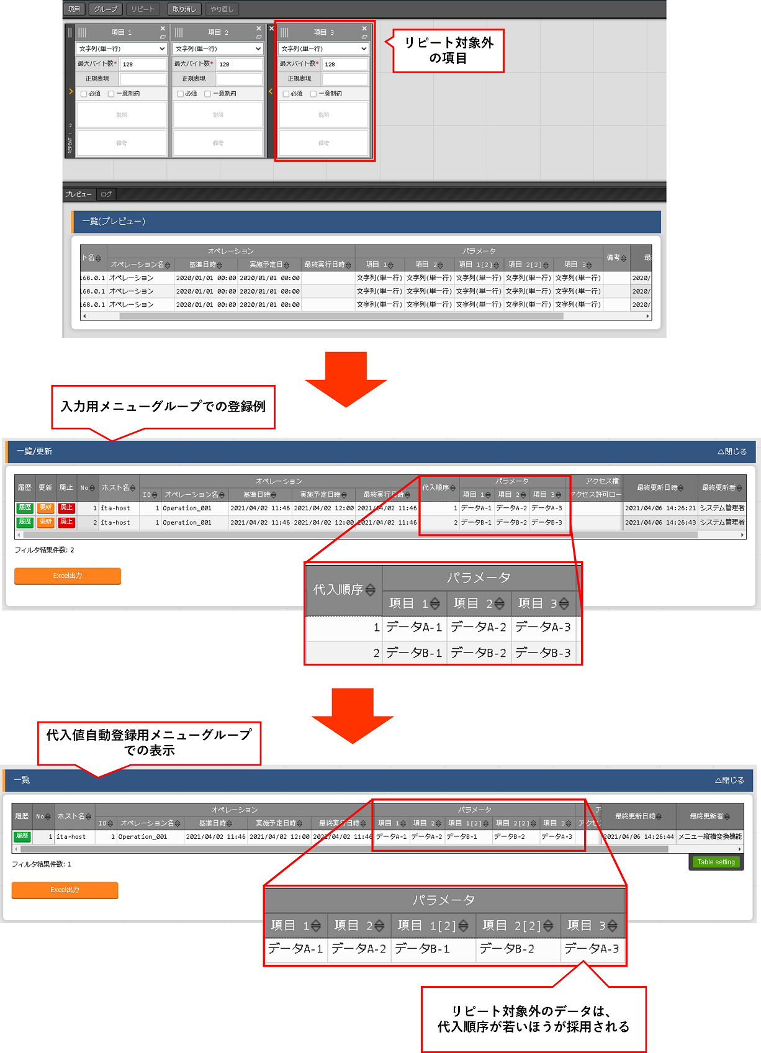

図　8.9-1